TUGAS AKHIR

ASUHAN KEPERAWATAN PASIEN DENGAN CA SERVIKS DI RUANG RAWAT INAP KEBIDANAN

RSAM BUKITINGGI TAHUN 2025



RAHMI IZZATI
NIM. 223210390

PROGRAM STUDI D-3 KEPERAWATAN KAMPUS SOLOK
JURUSAN KEPERAWATAN
POLITEKNIK KEMENTRIAN KEMENKES PADANG
TAHUN 2025

TUGAS AKHIR

ASUHAN KEPERAWATAN PASIEN DENGAN CA SERVIKS
DI RUANG RAWAT INAP KEBIDANAN
RSAM BUKITINGGI TAHUN 2025

Diajukan Sebagai Salah Satu Syarat Memperoleh Gelar
Ahli Madya Keperawatan



RAHMI IZZATI
NIM. 223210390

PROGRAM STUDI D-3 KEPERAWATAN KAMPUS SOLOK
JURUSAN KEPERAWATAN
POLITEKNIK KEMENTRIAN KEMENKES PADANG
TAHUN 2025

PERSETUJUAN PEMBIMBING
TUGAS AKHIR

ASUHAN KEPERAWATAN PASIEN DENGAN CA SERVIKS
DI RUANG RAWAT INAP KEBIDANAN
RSAM BUKITINGGI TAHUN 2025

Disusun oleh :
Rahmi Izzati
223210390

Telah Disetujui oleh Pembimbing

Solok, 11 Juni 2025 Solok, 18 Juni 2025
Pembimbing Utama  Dr.Ns.Sri Dewi, Sp.Kep.Mat  NIP. 198109042002122001 | Pembimbing Pendamping  Dr.Aini Yusra, Sp.Kep.MB  NIP. 197401311997032001
Solok, 18 Juni 2025
Ketua Program Studi D-3 Keperawatan Kampus Solok

Dr.Ns.Sri Dewi, Sp.Kep.Mat
NIP. 198109042002122001

HALAMAN PENGESAHAN
TUGAS AKHIR

ASUHAN KEPERAWATAN PASIEN DENGAN CA SERVIKS
DI RUANG RAWAT INAP KEBIDANAN
RSAM BUKITINGGI TAHUN 2025

Disusun Oleh:

Rahmi Izzati
223210390

Telah Dipertahankan di Depan Dewan Penguji pada Tanggal 18 Juni 2025

SUSUNAN DEWAN PENGUJI

Ketua  Titin Sumarni, S. Kp, M.Kep  NIP. 19670301199032002 | (___________________________)
Anggota  Ns.Anita Mirawati,S.Kep.M.Kep  NIP.198305092005012004 | (___________________________)
Anggota  Dr.Ns.Sri Dewi, Sp.Kep.Mat  NIP. 198109042002122001 | (___________________________)
Anggota  Dr. Aini Yusra, Sp. Kep. MB  NIP.197401311997032001 | (___________________________)

Solok, 18 Juni 2025
Ketua Prodi D-3 Keperawatan Kampus Solok

Dr.Ns.Sri Dewi, Sp.Kep.Mat
NIP. 198109042002122001

HALAMAN PERNYATAAN PERSETUJUAN PENYERAHAN
TUGAS AKHIR UNTUK KEPENTINGAN AKADEMIS

Sebagai civitas akademik Poltekkes Kemenkes Padang, saya yang bertanda tangan di bawah ini:

Nama : Rahmi Izzati
NIM : 223210390
Program Studi : D-3 Keperawatan Kampus Solok
Jurusan : Keperawatan

Demi pengembangan ilmu pengetahuan, menyetujui untuk memberikan kepada Poltekkes Kemenkes Padang Hak Bebas Royalti Noneksklusif (Non-exclusive Royalty- Free Right) atas Tugas akhir saya yang berjudul :

“Asuhan Keperawatan Pasien Dengan Ca Serviks Di Ruang Rawat Inap Kebidanan RSAM Bukitinggi Tahun 2025”

Beserta perangkat yang ada (jika diperlukan). Dengan Hak Bebas Royalti Noneksklusif ini Poltekkes Kemenkes Padang berhak menyimpan, mengalih media/formatkan, mengelola dalam bentuk pangkalan data (database), merawat, dan mempublikasikan tugas akhir saya selama tetap mencantumkan nama saya sebagai penulis/pencipta dan sebagai pemilik Hak Cipta.

Demikian pernyataan ini saya buat dengan sebenarnya.

Dibuat di : Solok
Pada tanggal : 18 Juni 2025

Yang Menyatakan

Rahmi Izzati
NIM. 223210390

HALAMAN PERNYATAAN ORISINALITAS

Yang bertanda tangan di bawah ini:
Nama | : | Rahmi Izzati
NIM | : | 223210390
Program Studi | : | D-3 Keperawatan (Kampus Solok)
Jurusan | : | Keperawatan
Judul Tugas Akhir | : | Asuhan Keperawatan Pasien Dengan Ca Serviks Di Ruang Rawat Inap Kebidanan RSAM Bukitinggi Tahun 2025

Menyatakan dengan sesungguhnya bahwa Tugas Akhir ini adalah hasil karya penulis sendiri, dan semua sumber yang dikutip maupun dirujuk telah penulis nyatakan dengan benar.
Demikian pernytaan ini dibuat tanpa ada paksaan dari pijak manapun. Apabila pernytaan ini tidak benar maka akan diberikan sanksi oleh pihak pimpinan Poltekkes Kemenkes Padang.

Solok, 18 Juni 2025
Yang Membuat Pernyataan

Rahmi Izzati
NIM. 223210390

KATA PENGANTAR


Puji syukur penulis ucapkan kepada Tuhan Yang Maha Esa, karena atas berkat dan rahmat- Nya, penulis dapat menyelesaikan Proposal Tugas Akhir ini. Penulisan Proposal Tugas Akhir ini dilakukan dalam rangka memenuhi salah satu syarat untuk mencapai gelar Ahli Madya Keperawatan pada Program Studi D3 Keperawatan Solok Jurusan Keperawatan Kemenkes Poltekkes Padang. Proposal Tugas Akhir ini terwujud atas bimbingan dan pengarahan dari Dr. Ns. Sri Dewi, Sp. Kep. Mat selaku pembimbing utama dan Dr. Aini Yusra,Sp. Kep. MB selaku pembimbing pendamping serta bantuan dari berbagai pihak yang tidak bisa penulis sebutkan satu persatu. Penulis pada kesempatan ini menyampaikan ucapan terima kasih kepada :
- Ibu Renidayati, S. Kep, M. Kep, Sp. Jiwa selaku Direktur Kemenkes Poltekkes Padang.
- Bapak Tasman, M. Kep, Sp. Kep. Kom. selaku Ketua Jurusan Keperawatan Kemenkes Poltekkes Padang.
- Ibu Dr. Ns. Sri Dewi, Sp. Kep. Mat selaku Ketua Prodi D3 Keperawatan Solok.
- Bapak dan Ibu staf di RSAM. Bukittinggi yang telah memberikan kesempatan kepada penulis untuk memperoleh data untuk studi awal.
- Ucapan terima kasih yang tulus penulis sampaikan secara khusus kepada ayah tercinta, Bapak Gusrianto, dan almarhumah ibu Martini, bidadari surgaku, atas kasih sayang dan doa yang tiada henti. Penulis juga berterima kasih kepada saudara-saudari tercinta, Eka Gusmaiyanti,Amd. Kep, Jhoni Gustiranda, dan Tri Oktafinando,S.T, atas segala bentuk dukungan baik secara moral maupun material. Tak lupa, penulis mengucapkan terima kasih kepada abang ipar, dua kakak ipar, serta semua keponakan yang telah memberikan semangat dan dukungan hingga tugas akhir ini dapat diselesaikan.
- Secara khusus, penulis menyampaikan terima kasih kepada Bapak dan Ibu dosen serta tenaga kependidikan yang telah memberikan bimbingan, masukan berharga, dan motivasi selama proses penyusunan karya ini.
- Teman sejawat angkatan 22 yang telah banyak membantu penulis dalam menyelesaikan proposal tugas akhir ini
- semua pihak yang telah membantu yang tidak mungkin penulis sebutkan satu persatu.
Dalam penyusunan Tugas Akhir studi kasus ini penulis telah berusaha sebaik-baiknya, Namun penulis menyadari atas segala kekurangan kritik dan saran yang bersifat membangun dibutuhkan demi kesempurnaan penyusun Tugas Akhir studi kasus ini.
Akhir kata, penulis berharap berkenan membalas segala kebaikan semua pihak yang telah membantu. Semoga Tugas Akhir ini membawa manfaat bagi pengembangan ilmu.

Solok, 18 Juni 2025

Penulis
Rahmi Izzati

DAFTAR ISI

TUGAS AKHIR i
PERSETUJUAN PEMBIMBING ii
HALAMAN PENGESAHAN iii
HALAMAN PERNYATAAN PERSETUJUAN PENYERAHAN TUGAS AKHIR UNTUK KEPENTINGAN AKADEMIS iv
HALAMAN PERNYATAAN ORISINALITAS v
KATA PENGANTAR vi
DAFTAR ISI viii
DAFTAR TABEL ix
DAFTAR GAMBAR x
DAFTAR LAMPIRAN xi
ABSTRAK xii
ABSTRACT xiii
BAB I PENDAHULUAN 1
A. Latar Belakang 1
B. Rumusan Masalah 3
C. Tujuan Studi kasus 4
D. Ruang Lingkup 4
E. Manfaat Penelitian 4
1. Manfaat teoritis 4
2. Manfaat praktis 5
BAB II TINJAUAN PUSTAKA 6
A. Konsep CA Serviks 6
1. Anatomi fisiologi reproduksi internal wanita 6
2. Defenisi CA Serviks 8
3. Etiologi CA Serviks 8
4. Tanda dan Gejala 9
5. Patofisiologi 10
6. WOC 16
7. Klasifikasi 17
8. Pemeriksaan penunjang 20
9. Penatalaksanaan 21
10. Pencegahan 22
11. Komplikasi 23
12. Pengobatan 24
B. Konsep Asuhan Keperawatan 27
1. Pengkajian Keperawatan 27
2. Diagnosa keperawatan 32
3. Intervensi keperawatan 32
4. Implementasi keperawatan 37
5. Evaluasi keperawatan 37
BAB III KERANGKA KONSEP DAN METODE PENELITIAN 39
A. Kerangka Pikir 39
B. Fokus Studi 42
C. Batasan Istilah 42
1. Definisi CA Serviks 42
2. Definisi Pengkajian Keperawatan 42
3. Definisi Diagnosa Keperawatan 42
4. Definisi Luaran Keparawatan 43
5. Definisi Intervensi Keperawatan 43
6. Definisi Implementasi Keperawatan 43
7. Definisi Evaluasi Keperawatan 43
8. Definisi Dokumentasi Keperawatan (SOAP) 44
D. Jenis dan Metode Penelitian 44
E. Subjek Studi Kasus 44
1. Kriteria inklusi: 44
2. Kriteria ekslusi: 44
F. Metode dan Alat Pengumpilan Data 45
1. Wawancara 45
2. Observasi (Pengamatan) 45
3. Pengukuran Langsung 45
4. Dokumentasi 45
5. Alat pengumpulan data 46
G. Uji Keabsahan Data 46
H. Tempat dan Waktu 46
I. Analisis Data 46
J. Penyajian Data 47
K. Pertimbangan Etik dan Informed Consent 47
1. Otonomi (Autonomi) 47
2. Berbuat baik (Beneficience) 47
3. Prinsip Keadilan (justice) 47
4. Tingkat merugikan (non-maleficience) 47
5. Kerahasiaan 48
BAB IV HASIL DAN PEMBAHASAN 49
A. Deskripsi Lokasi Penelitian 49
B. Deskripsi Kasus 49
1. Pengkajian keperawatan 49
2. Diagnosa keperawatan 56
3. Intervensi keperawatan 57
4. Implementasi dan evaluasi keperawatan 60
C. Pembahasan Kasus 77
1. Pengkajian 77
2. Diagnosis keperawatan 79
3. Intervensi keperawatan 81
4. Implementasi keperawatan 82
5. Evaluasi keperawatan 83
BAB V PENUTUP 85
A. Kesimpulan 85
B. Saran 86
DAFTAR PUSTAKA 87
LAMPIRAN 89

DAFTAR TABEL
Tabel 2.1 Intervensi keperawatan 33
Tabel 4.1 Data Penunjang 54
Tabel 4.2 Aalisis Data 55
Tabel 4.3 Intervensi keperawatan 57
Tabel 4.4 Implementasi dan evaluasi keperawatan 61

DAFTAR GAMBAR
Gambar 2.1 Anatomi Internal 6
Gambar 2.2 WOC 16
Gambar 2.3 Stadium Kanker Serviks 18
Gambar 3.1 Alur Pikir 41

DAFTAR LAMPIRAN

Lampiran 1 : Permohonan Menjadi Responden
Lampiran 2 : Informed Consent
Lampiran 3 : Format Pengkajian
Lampiran 4 : Surat Izin Permohonan Penelitian
Lampiran 5 : Surat Izin Pengambilan Data RSAM
Lampiran 6 : Surat Izin Penelitian
Lampiran 7 : Daftar Hadir Penelitian
Lampiran 8 : Surat Pengembalian Mahasiswa
Lampiran 9 : Lembar Konsultasi Dospem 1
Lampiran 10 : Lembar Konsultasi Dospem 2
Lampiran 11 : SOP Latihan Nafas Dalam
Lampiran 12 : Leaflet
Lampiran 13 : Daftar Riwayat Hidup
Lampiran 14 : Dokumentasi

POLITEKNIK KESEHATAN KEMENKES PADANG
PRODI D3 KEPERAWATAN SOLOK

Tugas Akhir, Juni 2025
Rahmi Izzati (223210390)

“Asuhan Keperawatan Pasien Dengan Ca Serviks Di Ruang Rawat Inap Kebidanan RSAM Bukittinggi Tahun 2025”
isi : xiii + 87 Halaman + 2 Gambar + 14 Lampiran

ABSTRAK

Kanker serviks merupakan penyebab utama kematian pada perempuan, dengan sekitar 99% kasus terkait infeksi Human Papillomavirus (HPV). Penyakit ini berdampak besar, terutama pada lebih dari 103 juta perempuan usia 15 tahun ke atas yang berisiko. Data RS Achmad Muchtar (RSAM) Bukittinggi tahun 2024 mencatat 40 pasien terdiagnosis kanker serviks. Penelitia ini bertujuan untuk melaksanakan asuhan keperawatan pada pasien dengan ca serviks Di Ruang Rawat Inap Kebidanan RSAM Bukittinggi Tahun 2025.

Desain penelitian yang digunakan adalah asuhan keperawatan dengan pendekatan studi kasus tunggal. Penelitian ini dilakukan di ruangan kebidanan Rumah Sakit Achmad Muchtar Bukittinggi tahun 2025. Waktu penelitian ini dilakukan mulai dari bulan Februari-Maret 2025. Waktu melakukan asuhan keperawatan selama 4 hari pada tanggal 24 Maret – 27 Maret 2025. Populasi saat penelitian ada 1 orang dan langsung menjadi sample karena sesuai dengan kriteria inklusi. Analisis data dengan membandingkan antara kasus dengan teori.

Hasil menunjukkan pasien mengalami nyeri perut bawah hingga pinggang, tekanan darah tinggi, kurang nafsu makan, dan merasa khawatir dengan kondisi yang dihadapi. Diagnosis keperawatan meliputi nyeri akut, risiko defisit nutrisi, ansietas, dan pola seksual tidak efektif. Intervensi yang dilakukan mencakup manajemen nyeri dengan teknik pernapasan dalam, pemantauan ansietas, manajemen nutrisi, dan konseling seksualitas. Evaluasi hari keempat menunjukkan perbaikan kondisi nyeri berkurang, nafsu makan meningkat, merasa khawatir dengan kondisi yang dihadapi menurun, masalah teratasi.

Disarankan melalui kepala Rumah Sakit Achmad Muchtar Bukittinggi Tahun 2025 khususnya kepada bidan dan perawat untuk mempertahankan asuhan keperawatan pada pasien dengan ca serviks, terutama berkaitan dengan pemberian edukasi manajemen nyeri, manajemen nutrisi dan konseling seksualitas.

Kata Kunci : Serviks, Ca Serviks, Asuhan Keperawatan

Daftar Pustaka : 25 (2015- 2025)
POLYTECHNIC OF HEALTH, MINISTRY OF HEALTH PADANG
DIPLOMA III NURSING PROGRAM, SOLOK
Final Project, June 2025
Rahmi Izzati (223210390)
"Nursing Care for Patients with Cervical Cancer in the Maternity Inpatient Ward of RSAM Bukittinggi in 2025"
contents : xiii + 87 Pages + 2 Figures + 14 Appendices

ABSTRACT
Cervical cancer is a leading cause of death among women, with approximately 99% of cases associated with Human Papillomavirus (HPV) infection. This disease has a significant impact, particularly on more than 103 million women aged 15 years and older who are at risk. Data from Achmad Muchtar Hospital (RSAM) Bukittinggi in 2024 recorded 40 patients diagnosed with cervical cancer. This study aims to provide nursing care for patients with cervical cancer in the Maternity Inpatient Ward of RSAM Bukittinggi in 2025.
The research design used is a nursing care approach through a single case study. The study was conducted in the maternity ward of Achmad Muchtar Hospital, Bukittinggi, in 2025. The research was carried out from February to March 2025. The nursing care process was conducted over four days, from March 24 to March 27, 2025. The population in this study consisted of one patient who met the inclusion criteria and thus became the sample. Data analysis was performed by comparing the case with theoretical references.
The results showed the patient experienced lower abdominal to lower back pain, high blood pressure, decreased appetite, and anxiety regarding her condition. The nursing diagnoses included acute pain, risk for nutritional deficit, anxiety, and ineffective sexual pattern. Interventions included pain management using deep breathing techniques, anxiety monitoring, nutritional management, and sexual counseling. On the fourth day of evaluation, the patient's condition improved: pain was reduced, appetite increased, anxiety decreased, and the identified problems were resolved.
It is recommended through the Head of Achmad Muchtar Hospital Bukittinggi in 2025, particularly for midwives and nurses, to maintain nursing care for patients with cervical cancer, especially in relation to providing education on pain management, nutrition management, and sexuality counseling.
Keywords: Cervix, Cervical Cancer, Nursing Care
References: 25 (2015–2025)

BAB I
PENDAHULUAN

Latar Belakang
Kanker serviks menjadi salah satu penyebab kematian pada perempuan. Kanker Serviks / Kanker Leher Rahim merupakan keganasan sel yang terjadi pada Serviks. Kanker Serviks berasal dari mukosa di permukaan Serviks yang tumbuh secara lokal dan dapat menyebar ke uterus, jaringan paraservikal dan organ panggul¹. Letaknya di antara rahim (uterus) dengan liang senggama perempuan (vagina)².
Secara global, kanker serviks adalah kanker terbanyak keempat pada perempuan. Pada tahun 2022, diperkirakan 660.000 perempuan terdiagnosis kanker serviks di seluruh dunia. Sekitar 350.000 perempuan meninggal akibat penyakit ini³. Kanker serviks merupakan kanker terbanyak kedua pada perempuan Indonesia, dengan 36.000 kasus baru dan 21.000 kematian setiap tahunnya³. Prevelensi kanker di Indonesia berdasarkan data SKI tahun 2023 1,2 per mil. Kemudian prevelensi kanker di Sumatera barat berdasarkan data SKI tahun 2023 2,0 per mil urutan ketiga setelah DI Yogyakarta 3,6 dan DKI Jakarta 2,4 per mil⁴.
Menurut Kementerian Kesehatan Indonesia, kanker serviks menimbulkan dampak signifikan terhadap perempuan dan keluarga dengan lebih dari 103 juta perempuan berusia 15 tahun ke atas berisiko terkena penyakit ini. Sekitar 36 ribu perempuan terdiagnosis penyakit ini setiap tahun dan sekitar 70 persen di antaranya berada pada stadium lanjut sehingga angka kematian akibat kanker serviks tergolong tinggi, dengan sekitar 21 ribu kematian pada tahun 2020⁵.
Berdasarkan penyebabnya, hampir semua kanker serviks (99%) dikaitkan dengan infeksi HPV³. Beberapa faktor yang mempengaruhi terjadinya kanker serviks diantaranya, melakukan hubungan seksual usia muda dibawah 20 tahun. Bergonta-ganti pasangan seksual. Melakukan hubungan seksual dengan pria yang sering bergonta-ganti pasangan seksual. Merokok, ataupun sebagai perokok pasif. Infeksi berulang pada jalan kelamin, salah satunya karena kurang menjaga kebersihan alat kelamin. Memiliki riwayat keluarga dengan kanker. Adanya riwayat tes pap smear yang abnormal sebelumnya⁶.
Beberapa dampak yang terjadi akibat terpapar kanker serviks diantaranya perdarahan vagina, pendarahan yang terjadi pada vagina saat sedang tidak menstruasi, berhubungan intim, atau sudah menopause. Keputihan yang berbeda dari biasanya, keputihan yang keluar berwarna atau bercampur darah, berbau tidak sedap, dan menyebabkan gatal. Nyeri yang tidak mereda, nyeri pada panggul saat berhubungan intim bisa jadi merupakan gejala awal kanker serviks. Tubuh mudah lelah, pendarahan yang tidak normal pada vagina menyebabkan tubuh kekurangan sel darah merah, sehingga mudah lelah meskipun sudah cukup beristirahat. Sering buang air kecil, sel-sel kanker yang tumbuh di leher rahim bisa menyebar ke kandung kemih, sehingga menyebabkan penderita sering buang air kecil⁷.
Upaya pencegahan kanker serviks dapat dilakukan beberapa pemeriksaan deteksi dini. Pertama pemeriksaan pap smear, deteksi kanker serviks dengan cara mengambil sampel sel dari leher rahim di ujung vagina untuk mengetahui ada tidaknya tanda-tanda kanker tahap awal. Kedua Tes HPV, Tujuannya untuk mendeteksi ada tidaknya virus HPV (Human Papillomavirus) pada leher rahim. Ketiga biopsi, jika pada deteksi awal kanker serviks ditemukan tanda-tanda mencurigakan, dokter bisa melanjutkan pengambilan sampel kecil jaringan untuk diperiksa lebih lanjut di laboratorium. Keempat Skrining dengan IVA, pemeriksaan IVA (Inspeksi Visual dengan Asam Asetat) merupakan pemeriksaan dengan cara mengoleskan langsung asam asetat atau cuka dapur encer pada leher rahim. Bercak putih akan terlihat setelah 1 menit jika ada sel-sel kanker pada leher rahim⁷.
Penatalaksaanan pada kanker serviks terdiri dari irridasi, operasi, dan kemoterapi atau cytostatika. Irridasi dapat dipakai untuk semua stadium. Operasi merupakan upaya pembedahan untuk mengangkat jaringan yang terinfeksi. Sedangkan kemoterapi, menggunakan obat-obatan untuk menghancurkan sel-sel kanker, terutama pada penderita stadium lanjut atau ketika sel-sel kanker sudah menyebar ke organ tubuh lainnya. Pilihan operasinya tergantung pada ukuran kanker, stadium dan keinginan penderita untuk hamil di masa akan datang⁷.
Efek dari pengobatan radioterapi penderita mungkin mengalami kekeringan, gatal, atau panas di vagina. Dokter mungkin menyarankan penderita untuk menunda hubungan seks sampai beberapa minggu setelah pengobatan radiasi berakhir. Kemudian efek yang di timbulkan adalah rambut menjadi rontok, mudah terkena infeksi, nafsu makan menurun, mual mundah dan diare².
Berdasarkan data rumah sakit Achmad Muchtar Bukittinggi tahun 2024, jumlah pasien dengan CA Serviks sebanyak 40 orang pasien. Kategori pasien yang akan di teliti yaitu pasien dengan ca serviks stadium awal. Dengan keluhan keputihan banyak dan berbau, perdarahan yang tidak normal, dan penurunan nafsu makan. Masalah yang akan muncul pada pasien kanker serviks adalah perdarahan, cemas, nyeri. Kemungkinan diagnosis keperawatan yang akan muncul adalah risiko hipovolemia, defisit nutrisi dan nyeri akut.
Peran perawat dalam memberikan asuhan keperawatan sesuai SOP berdasarkan diagnosa yang muncul pada pasien contohnya mengobservasi perdarahan. Saat di rumah sakit akan dilakukan penanganan seperti pemasangan infus, kateterisasi, pemeriksaan laboratorium, dan observasi tanda-tanda vital.
Oleh karena itu penulis tertarik untuk mengakat kasus ini sebagai karya tulis ilmiah dengan judul “asuhan keperawatan pada pasien dengan ca serviks di ruang rawat inap kebidanan RSAM Bukitinggi tahun 2025 ”

Rumusan Masalah
Berdasarkan penjelasan latar belakang masalah maka rumusan masalah penelitian ini adalah “Bagaimana asuhan keperawatan pada pasien dengan CA Serviks di ruang rawat inap kebidanan RSAM Bukitinggi Tahun 2025?”
  - Bagaimana pengkajian keperawatan pada pasien dengan CA Serviks?
  - Apa diagnosa keperawatan yang muncul pada pasien dengan CA Serviks?
  - Apa rencana intervensi keperawatan untuk pasien dengan CA Serviks?
  - Apa intervensi keperawatan yang akan diberikan pada pasien dengan CA Serviks?
  - Apa hasil evaluasi luaran keperawatan pada pasien dengan CA Serviks.

Tujuan Studi kasus
- Tujuan umum
Studi Kasus ini bertujuan untuk menggambarkan asuhan keperawatan pada pasien dengan CA Serviks di ruang rawat inap kebidanan RSAM Bukitinggi Tahun 2025
- Tujuan khusus
    - Mendeskripsikan data hasil pengkajian pada pasien dengan CA Serviks di ruang rawat inap kebianan RSAM Bukitinggi Tahun 2025
    - Mendeskripsikan diagnosa keperawatan pada pasien dengan CA Serviks di ruang rawat inap kebianan RSAM Bukitinggi Tahun 2025
    - Mendeskripsikan rencana keperawatan pada pasien dengan CA Serviks di ruang rawat inap kebianan RSAM Bukitinggi Tahun 2025
    - Mendeskripsikan tindakan keperawatan pada pasien dengan CA Serviks di ruang rawat inap kebianan RSAM Bukitinggi Tahun 2025
    - Mendeskripsikan evaluasi keperawatan pada pasien dengan CA Serviks di ruang rawat inap kebianan RSAM Bukitinggi Tahun 2025

Ruang Lingkup
Ruang lingkup penelitian ini tentang asuhan keperawatan pada pasien dengan CA Serviks di ruang rawat inap kebidanan RSAM Bukitinggi Tahun 2025

Manfaat Penelitian

Manfaat teoritis
- Bagi ilmu pengetahuan
Hasil penelitian dapat menambah wawasan dan meningkatkan pengetahuan dalam menerapkan asuhan keperawatan pada pasien dengan CA Serviks.

- Bagi peneliti selanjutnya
Mendapatkan pengalaman serta dapat menerapkan apa yang telah dipelajari dalam penanganan kasus dalam penerapan asuhan keperawatan pada pasien dengan CA Serviks.

Manfaat praktis
- Bagi perawat
Bagi tenaga kesehatan khususnya di bidang keperawatan dapat dijadikan sebagai bahan masukan dalam memberikan asuhan keperawatan pada pasien dengan CA Serviks di ruang rawat inap kebidanan RSAM Bukitinggi.
- Bagi rumah sakit
Diharapkan dapat memberikan sumbangan pikiran bagi perawat dalam meningkatkan pelayanan keperawatan terhadap asuhan keperawatan pada pasien dengan CA Serviks di ruang rawat inap kebidanan RSAM Bukitinggi.
- Bagi institusi Kemenkes Poltekkes Padang
Hasil penelitian yang diperoleh ini dapat dijadikan sebagai sumber bacaan dalam kegiatan belajar mengajar untuk menggali dan meningkatkan pemahaman dalam pemberian asuhan keperawatan pada pasien dengan CA Serviks di ruang rawat inap kebidanan RSAM Bukitinggi.

BAB II
TINJAUAN PUSTAKA

Konsep CA Serviks

Anatomi fisiologi reproduksi internal wanita

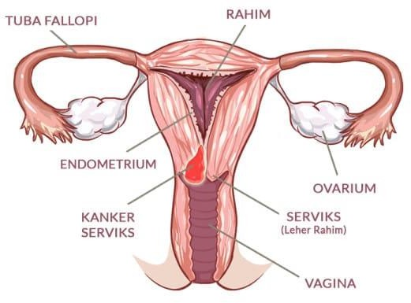

Gambar 2.1 Anatomi Internal
- Uterus
Uterus, juga dikenal sebagai rahim, adalah organ penting dalam sistem reproduksi wanita. Uterus adalah organ berongga yang terletak di panggul bagian bawah, di antara kandung kemih dan rektum. Uterus memiliki bentuk seperti buah pir terbalik dan terdiri dari tiga bagian utama: fundus (bagian atas), korpus (bagian tengah), dan serviks (leher rahim, bagian bawah). Fungsi utama uterus adalah sebagai tempat bagi janin untuk tumbuh dan berkembang selama kehamilan⁸.

- Tuba Falopi
Tuba falopi merupakan bagian dari sistem reproduksi wanita yang penting untuk proses fertilisasi atau pembuahan sel telur oleh sperma. Struktur tuba falopi, juga dikenal sebagai saluran tuba, adalah sepasang saluran kecil yang berbentuk seperti tabung dan berada di kedua sisi rahim. Setiap tuba falopi memiliki panjang sekitar 10-13 cm. Bagian tengah tuba falopi sedikit melebar dan diliputi oleh serabut-serabut halus yang disebut fimbriae. Fimbriae ini membantu menangkap sel telur yang dilepaskan oleh ovarium. Fungsi utama tuba falopi adalah untuk mengangkut sel telur dari ovarium ke rahim, serta tempat terjadinya proses fertilisasi⁸.
- Ovarium
Ovarium, juga dikenal sebagai indung telur, adalah salah satu bagian utama dari sistem reproduksi wanita. Ovarium berperan penting dalam menghasilkan sel telur (ovum) dan hormon-hormon seks wanita, seperti estrogen dan progesteron. Ovarium, bersama dengan bagian lain dari sistem reproduksi wanita, memainkan peran penting dalam kesuburan, perkembangan embrio, dan regulasi hormon-hormon yang memengaruhi kesehatan keseluruhan wanita termasuk kondisi menopausa⁸.
- Serviks uteri
Disebut juga sebagai leher rahim atau cervix dalam bahasa Inggris adalah bagian paling bawah dari uterus yang tersusun atas tiga komponen utama, yaitu otot polos, jalinan jaringan ikat kolagen, glikosamine dan elastin. Fungsi serviks adalah memproduksi lendir atau mukus. Lendir ini membantu menyalurkan sperma dari vagina ke uterus saat berhubungan seksual. Selain itu, serviks juga akan menutup saat kehamilan untuk menjaga agar janin tetap di berada didalam rahim, dan akan melebar atau membuka saat proses persalinan berlangsung⁹.
- Vagina
Atau disebut juga sebagai liang senggama adalah sebuah tabung berotot yang dilapisi membran selaput, dialiri banyak pembuluh darah dan serabut saraf dan merupakan akhir dari saluran kelamin wanita. Vagina berfungsi sebagai tempat berhubungan seksual, tempat keluarnya bayi saat proses melahirkan dan tempat keluarnya darah kotor saat menstruasi⁹.

Defenisi CA Serviks
Kanker serviks atau kanker serviks merupakan tumor ganas yang terjadi pada daerah leher rahim, bagian rahim yang terletak di bawah rahim, bagian atas vagina yang membuka ke dalam saluran vagina, menghubungkan rahim dan vagina. Saluran sempit untuk masuk dan keluar dari rahim dan vagina/saluran senggama, jalur masuknya darah, cairan dari rahim ke luar, dan jalur zat dari vagina ke dalam rahim¹⁰.
Kanker serviks (leher rahim) sering menyerang wanita usia subur, yaitu antara saat pertama kali menstruasi hingga akhirnya mencapai masa menopause. Kanker serviks adalah pertumbuhan sel-sel serviks abnormal yang dapat menyebar ke bagian tubuh lain. Tingkat keparahan kanker ini dinyatakan dalam stadium I – IV dan meningkat secara perlahan. Penyebab utama kanker serviks adalah infeksi human papilloma virus (HPV) yang ditularkan melalui hubungan seksual¹¹.

Etiologi CA Serviks
Hampir semua kanker serviks (99%) berhubungan dengan infeksi HPV. Virus HPV ada lebih dari 100 jenis yang sebagian besar tidak berbahaya dan akan hilang dengan sendirinya, namun 13 jenis lainnya dapat meningkatkan risiko penyakit leher 8usik, terutama HPV tipe 16 dan 18. Beberapa infeksi HPV (tipe risiko rendah) pada wanita hilang dengan sendirinya meski tanpa pengobatan, namun ada juga infeksi HPV risiko tinggi/tipe 16 dan 18 yang bertahan bertahun-tahun dan menyebabkan kanker. Infeksi HPV umumnya terjadi ketika wanita melakukan hubungan seksual pada usia produktif antara 16-35 tahun. Dari awal terjadinya infeksi HPV hingga rusaknya lapisan lendir serviks menjadi prakanker hingga menjadi keganasan atau kanker, dibutuhkan waktu antara 10-20 tahun¹⁰. terdapat beberapa faktor risiko dan predisposisi yang menonjol, antara lain:
- Infeksi Human Papilloma Virus (HPV) HPV merupakan virus penyebab kutil kelamin (condyloma acuminata) yang ditularkan melalui hubungan seksual. Varian yang sangat berbahaya adalah HPV tipe 16.18.
- Asap Pada wanita yang merokok, konsentrasi nikotin dalam getah serviks 56 kali lebih tinggi dibandingkan dalam serum. Efek langsung zat ini pada leher rahim adalah menurunkan status imun lokal sehingga dapat menjadi kokarsinogen pada infeksi virus.
- Hubungan seksual pertama kali dilakukan pada usia dini (kurang dari 20 tahun).
- Berganti - ganti pasangan seksual
- Suami atau pasangan seksual pertama kali melakukan hubungan seksual pada usia 18 tahun, berganti-ganti pasangan, dan menikah dengan wanita penderita kanker serviks.
- Penggunaan DES (Diethilstilbestrol) pada ibu hamil untuk mencegah keguguran.
- Penggunaan pil KB Alat kontrasepsi oral yang digunakan dalam jangka panjang, yaitu lebih dari lima tahun, dapat meningkatkan risiko relatif sebesar 1,53 kali. WHO melaporkan risiko relatif penggunaan kontrasepsi oral adalah 1,19 kali dan meningkat seiring dengan lamanya penggunaan.
- Infeksi herpes genital atau infeksi klamidia kronis¹².

Tanda dan Gejala
    - Awal:
      - Perdarahan atau bercak pada vagina yang tidak dapat dijelaskan, si- fatnya bisa intermenstruasi atau perdarahan kontak, kadang-kadang perdarahan baru terjadi pada stadium selanjutnya. Pada jenis intra servikal perdarahan terjadi lambat. Biasanya menyerupai air, kadang- kadang timbulnya sebelum ada perdarahan.
      - Perdarahan pasca coitus (perdarahan vagina setelah berhubungan sex).
      - Keluar rabas rabas vagina: berair, purulen atau mukoid.
      - Pascakoitus, perdarahan pasca-douch.
      - Rabas vagina: berair, purulen atau mukoid¹³.
    - Stadium lanjut:
      - Pada stadium lebih lanjut perdarahan atau keputihan lebih banyak disertai sehingga cairan yang keluar berbau.
      - Nyeri pelvis, iritasi, vulvitis.
      - Gejala perkemihan, kebocoran urin atau feses dari vagina.
      - Anoreksia, penurunan berat badan¹³.

Patofisiologi
Infeksi HPV menyebabkan timbulnya kanker serviks menimbulkan gejala/keluhan, seperti perdarahan abnormal diluar masa haid atau setelah monopouse. kemudian sel-sel yang mengalami mutasi dapat berkembang menjadi sel displasia. Apabila sel karsinoma telah mendesak pada jaringan saraf akan timbul masalah keperawatan nyeri. Pada stadium tertentu sel karsinoma dapat mengganggu kerja sistem urinaria menyebabkan hidroureter atau hidronefrosis yang menimbulkan masalah keperawatan risiko penyebaran infeksi. Keputihan yang berlebihan dan berbau busuk biasanya menjadi keluhan juga, karena mengganggu pola seksual pasien dan dapat diambil masalah keperawatan gangguan pola seksual. Gejala dari kanıker serviks stadium lanjut diantaranya anemia hipovolemik yang menyebabkan kelemahan dan kelelahan sehingga timbul masalah keperawatan gangguan nutrisi kurang dari kebutuhan tubuh¹³.
Fase prakanker, juga disebut displasia, adalah perubahan prakanker pada sel-sel serviks. Ada tiga jenis displasia, yakni ringan, sedang, dan berat. Kankerserviks terbagi menjadi dua yaitu Low Grade Squamous Intraepithelial Lesion (LGSIL) yang meliputi displasia sedang dan ringan.
Lebih dari 70% displasia ringan akan kembali ke sel normal tanpa pengobatan. Namun, displasia ringan juga bisa berkembang menjadi kanker. Displasia sedang dan berat harus diobati jika ditemukan untuk mencegah berkembangnya kanker. Beberapa penelitian menunjukkan bahwa periode terjadinya karsinoma serviks pasca displastik adalah 12% setelah 5 tahun, 18% setelah 10 tahun, dan 30% setelah 20 tahun¹⁴.
Perkembangan sel yang tidak normal pada epitel serviks dapat berkembang menjadi prakanker yang disebut juga sebagai Cervical Intraepithelial Neoplasia (CIN). Ditemukan tiga pola utama pada pra kanker. Dimulai dengan infeksi pada sel serta perkembangan sel-sel abnormal yang dapat berlanjut menjadi intraepithelial neoplasia dan pada akhirnya menjadi kanker serviks.
- Cervical Intraepithelial Neoplasia I (CIN I) atau Low Grade Squamous Intraepithelial Lesions (LSILs). Dalam tahap ini terjadi perubahan, yaitu sel yang terinfeksi HPV onkogenik akan membuat partikel-partikel virus baru.
- Cervical Intraepithelial Neoplasia II (CIN II) atau High Grade Squamous Intraepithelial Lesions (HSILs). Dalam tahap ini sel-sel semakin menunjukkan gejala abnormal prakanker.
- Cervical Intraepithelial Neoplasia III (CIN III). Dalam tahap ini lapisan permukaan serviks dipenuhi dengan sel-sel abnormal.
- Infeksi persisten dengan HPV onkogenik dapat berkembang menjadi carcinoma in situ (CIS), yaitu keganasan yang masih terlokalisir dan belum menembus sel barier.
- Kanker serviks yang semakin invasif berkembang dari car-cinoma in situ yang tidak diobati atau dibiarkan sehingga berkembang dan menyebar ke bagian tubuh yang lain.
Kanker serviks dengan stadium di bawah IIA disebut kanker serviks yang dapat dioperasi, artinya dapat dilakukan tindakan operasi yang bertujuan untuk mengangkat tumor beserta rahim dan jaringan di sekitarnya. Prosedur bedah yang dilakukan untuk kanker serviks berbeda-beda tergantung derajat penyakit dan keinginan pasien untuk mempertahankan kemampuan reproduksinya.
Pada stadium IA (mikroinvasif), jika pasien masih ingin bisa hamil kembali, dapat dilakukan helektomi traksi, yaitu mengangkat seluruh leher rahim, dengan tetap mempertahankan badan rahim. Jika pasien sudah berusia lanjut atau merasa sudah mempunyai cukup anak, sebaiknya dilakukan histerektomi sederhana, yaitu mengangkat seluruh rahim dan leher rahim. Prosedur ini umumnya tidak memerlukan terapi lanjutan seperti kemoterapi atau radiasi (terapi radiasi), kecuali jika dianjurkan oleh dokter. Kemudian pasien akan melakukan tindak lanjut dengan pap smear¹⁴.
Pada stadium IB dan IIA, akan dilakukan histerektomi radikal, yaitu mengangkat seluruh rahim, baik saluran tuba maupun ovarium, kelenjar getah bening, dan jaringan di sekitar leher rahim. Terkadang jika dokter menemukan ukuran tumor yang besar pada tahap ini, dokter akan memberikan kemoterapi terlebih dahulu untuk mengecilkan tumornya, hal ini bertujuan untuk memudahkan operasi dan hasilnya juga lebih optimal. Setelah histerektomi radikal, kemoterapi dan terapi radiasi akan dilanjutkan. Pasien kanker serviks stadium lanjut (IIB ke atas) sudah tergolong kanker serviks yang tidak dapat dioperasi, artinya tidak perlu tindakan pembedahan, karena hasilnya tidak akan berbeda jika pasien menjalani pembedahan terapeutik berupa kemoterapi dan radiasi, atau tanpa pembedahan dan dilanjutkan dengan kemoterapi dan radiasi¹⁴
Tahapan kanker serviks adalah sebagai berikut.
Stadium 0
Tahap ini disebut juga dengan karsinoma in situ, artinya kanker belum menyerang bagian lain. Pada tahap ini, perubahan sel abnormal hanya terdapat pada permukaan leher rahim. Ini termasuk kondisi prakanker yang bisa diobati dengan tingkat kesembuhan mendekati 100%.
Stadium I
Stadium I artinya kanker sudah tumbuh di leher rahim, namun belum menyebar kemana-mana. Saat ini, stadion. Tahap I terbagi menjadi stadium IA dan stadium IB
- Tahap IA.
Pertumbuhan kanker sangat kecil sehingga hanya dapat dilihat dengan mikroskop atau kolposkop. Pada stadium IA1, kanker telah tumbuh kurang dari 3 mm ke dalam jaringan serviks, dan lebarnya kurang dari 7 mm. Stadium IA2, berukuran antara 3 dan 5 mm ke dalam jaringan serviks, namun lebarnya masih kurang dari 7 mm.
- Tahap IB.
Area kankernya lebih luas, namun belum menyebar. Kanker masih berada di jaringan serviks. Kanker ini biasanya dapat dilihat tanpa menggunakan mikroskop. Pada kanker stadium IB1, ukurannya tidak lebih besar dari 4 cm. Sedangkan untuk stadium 1B2, ukuran kankernya lebih besar dari 4 cm (ukuran horizontal).
Stadium II
Pada stadium II, kanker telah menyebar melampaui leher rahim namun belum sampai ke dinding panggul atau sepertiga bagian bawah vagina. Stadium ini terbagi menjadi:
- Stadium IIA
Kanker pada stadium ini sudah menyebar ke vagina bagian atas. Pada stadium IIAI, ukuran kanker 4 cm atau kurang. Sedangkan pada stadium A2 ukuran kankernya lebih dari 4 cm.
- Stadium IIB
Pada stadium IIB kanker sudah menyebar ke jaringan sekitar vagina dan leher rahim, namun belum mencapai dinding panggul.
Stadium III
Pada stadium ini, kanker serviks telah menyebar ke jaringan lunak di sekitar vagina dan leher rahim di sepanjang dinding panggul. Ini mungkin menghalangi aliran urin ke kandung kemih. Stadium ini terbagi menjadi:
- Stadium IIIА
Kanker telah menyebar ke sepertiga bagian bawah vagina, namun belum sampai ke dinding panggul.
- Stadium IIIB
Pada Stadium IIIB, kanker telah berkembang ke arah dinding panggul atau menyumbat salah satu atau kedua saluran drainase ginjal.
Stadium IV
Kanker serviks stadium IV merupakan kanker yang paling serius. Kanker telah menyebar ke organ di luar leher rahim dan rahim. Stadion ini terbagi menjadi dua.
- Stadium IVA
Pada stadium ini, kanker sudah menyebar ke organ lain, seperti kandung kemih dan rektum.
- Stadium IVB
Pada Stadium IVB, kanker telah menyebar ke organ tubuh yang sangat jauh, seperti paru-paru¹⁵.
Penderita kanker serviks stadium awal biasanya memerlukan perawatan di rumah sakit. Pengobatan yang umum dilakukan adalah pembedahan, yang melibatkan pengangkatan serviks dan rahim (uterus), serta bagian dari vagina, ovarium, dan kelenjar getah bening di sekitar panggul.
Namun, beberapa kasus kanker serviks stadium awal dapat diobati dengan prosedur yang lebih minim, seperti biopsi kerucut atau trakelektomi, yang memungkinkan pasien untuk tetap memiliki kesuburan.
Selain pembedahan, pengobatan lain yang mungkin diperlukan adalah radiasi dan kemoterapi, tergantung pada luasnya penyebaran penyakit dan tingkat kebugaran pasien. Oleh karena itu, penting untuk segera memeriksakan diri ke dokter jika mengalami gejala-gejala seperti perdarahan tidak normal, keputihan abnormal, atau sakit di bagian panggul.
Berikut adalah perbedaan antara stadium awal dan stadium lanjut kanker serviks:
Stadium Awal (Stadium I dan II)
- Tumor masih kecil: Tumor masih terbatas pada serviks dan belum menyebar ke jaringan sekitar.
- Gejala belum jelas: Gejala seperti perdarahan tidak normal, keputihan abnormal, atau sakit di bagian panggul belum jelas.
- Pengobatan lebih efektif: Pengobatan seperti pembedahan, radiasi, dan kemoterapi lebih efektif pada stadium awal.
- Prognosis lebih baik: Prognosis (ramalan) lebih baik pada stadium awal, dengan tingkat kesembuhan yang lebih tinggi.

Stadium Lanjut (Stadium III dan IV)
- Tumor sudah besar: Tumor sudah menyebar ke jaringan sekitar, seperti vagina, rahim, dan kelenjar getah bening.
- Gejala sudah jelas: Gejala seperti perdarahan tidak normal, keputihan abnormal, atau sakit di bagian panggul sudah jelas.
- Pengobatan lebih sulit: Pengobatan seperti pembedahan, radiasi, dan kemoterapi lebih sulit pada stadium lanjut.
- Prognosis lebih buruk: Prognosis (ramalan) lebih buruk pada stadium lanjut, dengan tingkat kesembuhan yang lebih rendah.

WOC

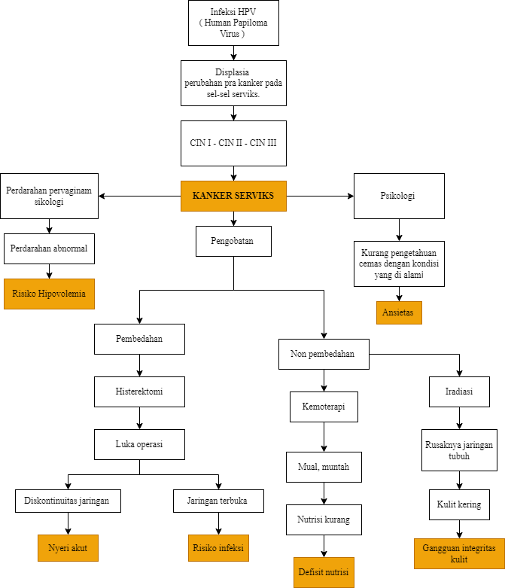
Gambar 2.2 WOC
Sumber¹³ ¹⁶

Klasifikasi
    - Mikroskopis
      - Displasia
Displasia ringan terjadi pada sepertiga bagaian basal epidermis. Displasia berat terjadi pada dua pertiga epidermi hampir tidak dapat dibedakan dengan karsinoma insitu.
      - Stadium karsinoma insitu
Pada karsinoma insitu perubahan sel epitel terjadi pada seluruh lapisan epidermis menjadi karsinoma sel skuamosa. Karsinoma insitu yang tumbuh di daerah ektoserviks, peralihan sel skuamosa kolumnar dan sel cadangan endoserviks.
      - Stadium karsionoma mikroinvasif.
Pada karksinoma mikroinvasif, di samping perubahan derajat pertumbuhan sel meningkat juga sel tumor menembus membran basalis dan invasi pada stoma sejauh tidak lebih 5 mm dari membran basalis, biasanya tumor ini asimtomatik dan hanya ditemukan pada skrining kanker.
      - Stadium karsinoma invasive
Pada karsinoma invasif perubahan derajat pertumbuhan sel menonjol besar dan bentuk sel bervariasi. Pertumbuhan invasif muncul diarea bibir posterior atau anterior serviks dan meluas ketiga jurusan yaitu jurusan forniks posterior atau anterior, jurusan parametrium dan korpus uteri¹³.
Bentuk kelainan dalam pertumbuhan karsinoma serviks:
- Pertumbuhan eksofilik, berbentuk bunga kool, tumbuh kearah vagina dan dapat mengisi setengah dari vagina tanpa infiltrasi ke dalam vagina, bentuk pertumbuhan ini mudah nekrosis dan perdarahan.
- Pertumbuhan endofilik, biasanya lesi berbentuk ulkus dan tumbuh progesif meluas ke forniks, posterior dan anterior ke korpus uteri dan parametrium.
- Pertumbuhan nodul, biasanya dijumpai pada endoserviks yang lambat laun lesi berubah bentuk menjadi ulkus.
    - Markroskopis
      - Stadium preklinis
Tidak dapat dibedakan dengan servisitis kronik biasa.
      - Stadium permulaan
Sering tampak sebagian lesi sekitar osteum externum.
      - Stadium setengah lanjut
Telah mengenai sebagian besar atau seluruh bibir porsio.
      - Stadium lanjut
Terjadi pengrusakan dari jaringan serviks, sehingga tampaknya seperti ulkus dengan jaringan yang rapuh dan mudah berdarah ¹³
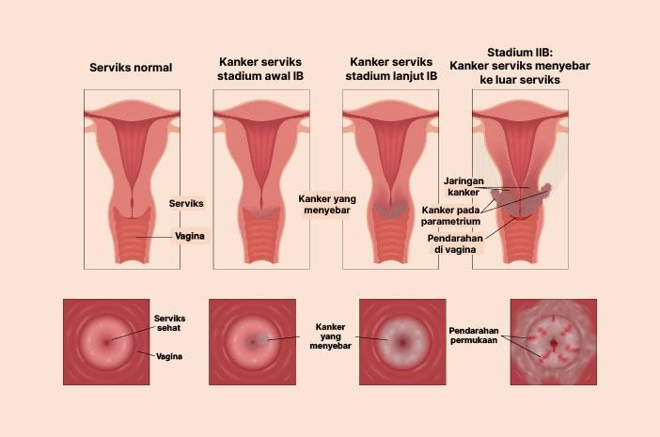

Gambar 2.3 Stadium Kanker Serviks

Klasifikasi Stadium
- 0 = Karsinoma in situ (karsinoma preinvasif)
- 1 = Karsinoma serviks terbatas di uterus (ekstensi ke korpus uterus dapat diabaikan)
- IA = Karsinoma invasif didiagnosis hanya dengan mikroskop. Semua lesi yang terlihat secara makroskopik, meskipun invasi hanya superfisial, dimasukkan ke dalam stadium IB.
- IA1 = apabila invasi stroma tidak lebih dari 3,0 mm kedalamannya dan 7,0 mm atau kurang pada ukuran secara horizontal.
- A2 = apabila invasi stroma lebih dari 3,0 mm dan tidaklebih dari 5,0mm dengan penyebaran horizontal 7,0 mm atau kurang
- B = apabila lesi terlihat secara klinik dan terbatas di serviks atau secara mikroskopik lesi lebih besar dari IA2.
  - IB1 = apabila lesi terlihat secara klinik berukuran dengan diameter terbesar 4,0 cm atau kurang.
  - IB2 = apabila lesi terlihat secara klinik berukuran dengan diameter terbesar lebih dari 4,0 cm
- II = Invasi tumor keluar dari uterus tetapi tidak sampai ke dinding panggul atau mencapai 1/3 bawah vagina.
- IIA = Tanpa invansi ke parametrium
  - IIA1 = apabila lesi terlihat secara klinik berukuran dengan diameter terbesar 4,0 cm atau kurang.
  - IIA2 = apabila lesi terlihat secara klinik berukuran dengan diameter terbesar lebih dari 4,0 cm.
- IIB = Tumor dengan invansi ke parametrium
- III = Tumor meluas ke dinding panggul atau mencapai 1/3 bawah vagina dan/atau menimbulkan hidronefrosis atau afungsi ginjal.
- IIIA = Tumor mengenai 1/3 bawah vagina tetapi tidak mencapai dinding panggul
- IIIB = Tumor meluas sampai ke dinding panggul dan/atau menimbulkan hidronefrosis atau afungsi ginjal.
- IVA = Tumor menginvasi mukosa kandung kemih atau rektum dan/atau meluas keluar panggul kecil (true pelvis).
- IVB = Metastasis jauh (termasuk penyebaran pada peritoneal, keterlibatan dari kelenjar getah bening supraklavikula, mediastinal, atau para aorta, paru, hati, atau tulang)¹⁷.

Pemeriksaan penunjang
Pemeriksaan penunjang pada klien dengan kanker serviks, adalah:
    - Sitologi, dengan cara tes PAP (PAP smear/papanicolaous)
Sitologi adalah cara Skrining sel-sel serviks yang tampak sehat dan tanpa gejala untuk kemudian diseleksi. Kanker hanya dapat didiagnosis secara histologik. Tes ini merupakan penapisan untuk mendeteksi infeksi HPV (Human Papiloma Virus) dan pra kanker serviks serta untuk mendeteksi perubahan neoplastik. Pulasan yang abnormal ditindak lanjuti dengan biopsy untuk mendapatkan jaringan yang digunakan untuk pemeriksaan sitologis. Keuntunganya murah dapat memeriksa bagian-bagian yang tidak terlihat. Kelemahanya tidak dapat menentukan dengan tepat lokalisasi.
    - Kolposkopi
Kolposkopi adalah suatu prosedur pemeriksaan vagina dan permukaan leher rahim untuk merientukan penyebab abnormalitas dari sel-sel leher rahim. Cara pemeriksaan kolposkopi dengan memasukkan suatu cairan ke dalam vagina dan memberi warna saluran leher rahim dengan suatu cairan yang membuat permukaan leher rahim yang mengandung sel-sel abnormal terwarnai. Kemudian melihat ke dalam saluran leher rahim melalui sebuah alat yang disebut kolposkop. Keuntunganya dapat melihat jelas daerah yang bersangkutan sehingga mudah untuk melakukan biopsy. Kelemahanya hanya dapat memeiksa daerah yang terlihat saja yaitu porsio, sedang kelianan pada skuamosa columnar junction dan intra servikal tidak terlihat.
    - Biopsi
Tusuk pada daerah yang terpisah atau biopsy kerucut (pengambilan bagian jaringan dengan bentuk kerucut dari serviks yang hampir semuanya termasuk dalam daerah perpindahan) seluruh persambungan skuamokolumnar.
Cone biopsi, yaitu dengan cara mengambil sedikit dari sel-sel leher ra- him, termasuk sel yang mengalami perubahan. Tindakan ini memung- kinkan pemeriksaan yang lebih teliti untuk memastikan adanya sel-sel yang mengalami perubahan. Pemeriksaan ini dapat dilakukan oleh ahli kandungan.
    - Schillentest
Epitel karsinoma serviks tidak mengandung glycogen karena tidak mengi- kat yodium. Kalau porsio diberi yodium maka epitel karsinoma yang normal akan berwarna coklat tua, sedang yang terkena karsinoma tidak berwarna.
    - Konisasi
Dengan cara mengangkat jaringan yang berisi selaput lendir serviks dan epitel gepeng dan kelenjarnya. Konisasi dilakukan bila hasil sitologi meragukan dan pada serviks tidak tampak kelainan- kelainan yang jelas¹³.

Penatalaksanaan
    - Irradiasi
      - Dapat dipakai untuk semua stadium.
      - Dapat dipakai untuk wanita gemuk tua dan pada risiko medis.
      - Tidak menyebabkan kematian seperti operasi.
Dosis: Penyinaran ditujukan pada jaringan karsinoma yang terletak diserviks.
Komplikasi irradiasi:
- Kerentanan kandungan kencing.
- Diarrhea.
- Perdarahan rectal.
- Fistula vesico atau rectovaginalis.
    - Operasi
      - Operasi Wentheim dan limfatektomi untuk stadium I dan II.
      - Operasi Schauta, histerektomi vagina yang radikal
    - Kombinasi
      - Irradiasi dan pembedahan
Tidak dilakukan sebagai hal yang rutin, sebab radiasi menyebabkan bertambahnya vaskularisasi, odema. Sehingga tindakan operasi beri- kutnya dapat mengalami kesukaran dan sering menyebabkan fistula, di samping itu juga menambah penyebaran ke sistem limfe dan peredaran darah.
      - Cytostatika
Bleomycin, terapi terhadap karsinoma serviks yang radio resistern. 5% dari karsinoma serviks adalah resisten terhadap radioterapi, diangap resisten bila 8-10 minggu post terapi keadaan masih tetap sama¹³.
Penatalaksanaan Medis Berdasarkan Stadium Kanker
- Stadium 0-la : Biopsi kerucut, histerektomi transvaginal.
- Stadium Ib, Ila : Histerektomi radikal dengan limpadenektomi pangul dan evaluasi kelenjar limfe pada aorta (Bila terdapat metastasis dilakukan radioterapi pascapembedahan)
- Stadium IIb : Histerektomi, radiasi, dan kemoterapi
- Stadium III-IVb : Radiasi, kemoterapi¹⁵.

Pencegahan
Karena pada umumnya kanker serviks berkembang dari sebuah kondisi pra. Kanker, maka tindakan pencegahan terpenting yang bisa dilakukan adalah menghindari faktor-faktor risiko yang sudah diuraikan di atas, seperti:
- Tidak berhubungan seksual dengan lebih dari satu pasangan
- Penggunaan kondom (untuk mencegah penularan infkesi HPV),
- Tidak merokok
- Selalu menjaga kebersihan
- Menjalani pola hidup sehat
- Melindungi tubuh dari paparan bahan kimia (untuk mencegah faktor- faktor lain yang memperkuat munculnya penyakit kanker ini).
Hal lain yang bisa dilakukan adalah melakukan vaksinasi, yang merupakan cara terbaik dan langkah perlindungan paling aman bagi perempuan dari infeksi HPV tipe 16 dan 18. Vaksinasi HPV berguna karena:
- Dapat mencegah infeksi HPV tipe 16 dan 18 yang diketahui menyebabkan hampir 70% kanker leher rahim.
- Dua jenis vaksin: Bivalen (HPV 16,18) dan Quadrivalen (HPV 6, 11,
16, 18)
- Terbukti efektif mencegah lesi prakanker
- Manfaat tambahan vaksin Quadrivalen: mencegah kondiloma dan papiloma yang disebabkan oleh HPV 6 dan 11.
- Vaksin itu perlu diberikan kepada orang-orang muda sebelum mereka memulai hubungan seksual. Cara terbaik untuk mencegah kanker serviks pada hari ini adalah melalui screening pra kanker pada perempuan, yang masih dapat diobati sebelum ia menjadi kanker.
Langkah berikutnya yang penting untuk dilakukan, adalah memeriksakan diri secara teratur minimal satu tahun sekali, untuk dilakukan tes skrining terhadap kanker serviks, misalnya dengan tes Pap Smear².

Komplikasi
Kanker serviks stadium dini biasanya tanpa komplikasi. Komplikasi kanker serviks bisa disebabkan oleh penyakitnya dan bisa disebabkan oleh karena pengobatan kanker serviks. Komplikasi yang disebabkan penyakitnya:
    - Bisa terjadi anemia karena perdarahan yang terjadi akibat massa di serviks
    - Nyeri, pada stadium lanjut lokal dan stadium lanjut bisa terjadi nyeri yang mengakibatkan gangguan pada penderita. Nyeri diakibatkan oleh penekanan saraf di daerah pelvis
    - Bila telah terjadi infiltrasi ke jaringan di sekitar serviks, maka bisa terjadi penekanan pada ureter dan menyebabkan hidronefrosis
    - Bila terjadi hidronefrosis berat, maka fungsi ginjal akan terganggu. Salah satu penyebab kematian kanker serviks adalah gagal ginjal.
    - Fistula. Infiltrasi kanker serviks ke buli bias menyebabkan fistula vesiko- vagina dan infiltrasi kanker serviks ke rectum bisa menyebabkan fistula rektovagin
Komplikasi yang disebabkan oleh pengobatan kanker serviks:
- Mual, muntah akibat pemberian radiasi dan kemoterapi
- Rambut rontok akibat pemberian kemoterapi
- Gangguan sel-sel darah berupa anemia,leukopenia, dan trombositopenia akibat pemberian kemoterapi
- Gangguan hubungan seks diakibatkan fibrosis vagina pasca radiasi
- Menopause dini akibat radiasi mengenai ovarium.
- Limfedema berupa ekstremitas bawah bengkak, diakibatkan oleh limfadenektomi pada saat operasi¹⁶

Pengobatan
    - Operasi atau Pembedahan
Pembedahan merupakan pilihan untuk perempuan dengan kanker leher rahim Stadium I atau II. Dokter bedah mengangkat jaringan yang mungkin mengandung sel-sel kanker:
      - Trakelektomi Radikal (Radical Trachelectomy). Dokter bedah mengambil leher rahim, bagian dari vagina, dan kelenjar getah bening di panggul. Pilihan ini dilakukan untuk perempuan dengan tumor kecil yang ingin mencoba untuk hamil di kemudian hari.
      - Histerektomi Total. Dokter bedah mengangkat leher rahim dan rahim.
      - Histerektomi Radikal. Dokter bedah mengangkat leher rahim, beberapa jaringan di sekitar leher rahim, rahim, dan bagian dari vagina.
      - Saluran Telur dan Ovarium. Dokter bedah dapat mengangkat kedua saluran tuba dan ovarium. Pembedahan ini disebut salpingo-ooforektomi
      - Kelenjar Getah Bening. Ahli bedah dapat mengambil kelenjar getah bening dekat tumor untuk melihat apakah mereka mengandung kanker. Jika sel kanker telah Histerectomy total dan radikal mencapai kelenjar getah bening, itu berarti penyakit ini mungkin telah menyebar ke bagian lain dari tubuh²
    - Radioterapi
Terapi radiasi menggunakan sinar berenergi tinggi untuk membunuh sel-sel kanker. Terapi ini hanya memengaruhi sel-sel di daerah yang diobati. Dokter menggunakan dua jenis terapi radiasi untuk mengobati kanker serviks.
      - Terapi Radiasi Eksternal. Sebuah mesin besar akan mengarahkan radian pada panggul atau jaringan lain di mana kanker telah menyebar. Pengobatan biasanya diberikan di rumah sakit atau klinik. Penderita mungkin menerima radiasi eksternal 5 hari seminggu selama beberapa minggu. Setiap pengobatan hanya memakan waktu beberapa menit.
      - Terapi Radiasi Internal. Sebuah tabung tipis ditempatkan di dalam vagina Suatu zat radioaktif dimasukkan ke dalam tabung tersebut. Penderita mungkin harus tinggal di rumah sakit sementara sumber radioaktif masih berada di tempatnya (sampai 3 hari). Atau bisa juga sesi pengobatan berlangsung beberapa menit, dan penderita bisa pulang setelahnya. Setelah zat radioaktif diangkat, radioaktivitas tidak ada yang tersisa dalam tubuh penderita. Radiasi internal ini dapat diulang dua kali atau lebih selama beberapa minggu.
Efek samping tergantung terutama pada seberapa banyak radiasi diberikan dan tubuh bagian mana yang diterapi. Radiasi pada perut dan panggul dapat menyebabkan mual, muntah, diare, atau masalah kencing. Penderita mungkin kehilangan rambut di daerah genital. Selain itu, kulit penderita di daerah yang dirawat dapat menjadi merah, kering, dan tender.
Penderita mungkin mengalami kekeringan, gatal, atau panas di vagina. Dokter mungkin menyarankan penderita untuk menunda hubungan seks sampai beberapa minggu setelah pengobatan radiasi berakhir².
    - Kemoterapi
Untuk mengobati kankerserviks, kemo terapi biasanya dikombinasikan dengan terapi radiasi. Untuk kanker yang telah menyebar ke organ-organ yang jauh, kemoterapi saja dapat digunakan. Kemoterapi menggunakan obat-obatan untuk membunuh sel-sel kanker. Obat-obat untuk kanker serviks biasanya diberikan melalui pembuluh darah (intravena). Anda bisa menjalani kemoterapi di klinik, di kantor dokter, atau di rumah. Beberapa perempuan harus tinggal dirumah sakit selama pengobatan.
Efek samping yang terjadi terutama tergantung pada jenis obat- obatan yang diberikan dan seberapa banyak. Kemoterapi membunuh sel-sel kanker yang tumbuh cepat, tetapi juga dapat membahayakan sel-sel normal yang membelah dengan cepat, yaitu:
      - Sel Darah. Bila kemoterapi menurunkan kadar sel darah yang sehat, penderita akan lebih mudah terkena infeksi, mudah memar atau berdarah, dan merasa sangat lemah dan lelah.
      - Sel-sel pada Akar Rambut. Kemoterapi dapat menyebabkan rambut rontok. Rambut penderita yang hilang akan tumbuh lagi, tetapi kemungkinan mengalami perubahan warna dan tekstur.
      - Sel yang Melapisi Saluran Pencernaan. Kemoterapi menurunkan nafsu makan, mual-mual dan muntah, diare, atau infeksi pada mulut dan bibir. Tim perawatan kesehatan dapat memberi obat dan menyarankan cara-cara lain untuk menangani masalah ini²

Konsep Asuhan Keperawatan

Pengkajian Keperawatan
Pengkajian keperawatan dilakukan dengan dua tahap yaitu pengumpulan data (subjektif dan objektif) dan peninjauan informasi riwayat pasien pada rekam medis.
    - Pengkajian
- Identitas klien
Identitas yang perlu dikaji pada klien dengan kanker serviks adalah nama, umur, agama, suku/bangsa, pendidikan, pekerjaan, golongan darah, diagnose medis, status marital dan alamat.
- Identitas penanggung jawab
Identitas penanggungjawab yang perlu dikajl adalah nama, umur, suku/ bangsa, pendidikan terakhir, pekerjaan, agama, hubungan¹³.
- Keluhan Utama
Keluhan utama yang dirasakan klien dengan kanker serviks stadium awal adalah klien biasanya mengeluh keputihan yang banyak dan berbau busuk¹³, kemudian perdarahan diluar masa haid.
- Riwayat Penyakit Sekarang
Pasien dengan kanker serviks stadium lanjut mengeluh keputihan yang banyak dan berbau busuk, kemudian perdarahan diluar masa haid.
- Riwayat Penyakit Dahulu
Biasanya pasien mengeluhkan perdarahan tidak sedang haid dan siklusnya lama dari siklus haid.
- Riwayat Penyakit Keluarga
Dikaji dalam keluarga apakah keluarga mempunyai penyakit yang sama dengan pasien yaitu kanker serviks.
- Riwayat Obstetri
Untuk mengetahui riwayat obsetri pada klien dengan kanker serviks yang perlu diketahui adalah:
- Keadaan haid
Dikaji tentang riwayat menarche dan haid terakhir, sebab kanker serviks tidak pernah ditemukan sebelum menarche dan mengalami atrofi pada masa menopause. Siklus menstruasi yang tidak teratur atau terjadi perdarahan diantara siklus haid adalah salah satu tanda gejala kanker leher rahim.
- Riwayat kehamilan dan persalinan
Jumlah kehamilan dan anak yang hidup. Psikologi klien dan keluarga terhadap penyakit yang diderita pasien¹³
- Pola Kebiasaan Sehari-hari
- Respirasi
Respirasi bisa meningkat atau menurun.
- Nutrisi
Biasanya klien tidak mengalami gangguan dalam memenuhi kebutuhan nutrisinya. Pada klien dengan kanker serviks yang sudah mengalami pengobatan irradiasi dan cemoterapi biasanya klien mengalami gangguan dalam memenuhi kebutuhan nutrisinya dikarenakan adanya mual muntah, penurunan nafsu makan dan adanya stomatitis.
- Eliminasi
Klien dengan kanker serviks tidak mengalami perubahan buang air kecil buang air besar, kecuali bila kanker serviks sudah pada stadium lanjut.
- Istirahat/tidur
Klien biasanya mengalami gangguan dalam istirahat/tidurnya karena ketidaknyamanan yang dirasakannya.
- Suhu tubuh
Mempertahankan suhu tubuh dan sirkulasi Pada klien dengan kanker serviks biasanya tidak mengalami gangguan dalam hal suhu tubuh, suhu tubuh 37° С. Tidak ada perubahan pada denyut jantung maupun tekanan darah, kecuali bila kanker serviks sudah pada stadium lanjut.
- Kebutuhan personal hygiene
Kebutuhan personal hygiene di bantu keluarga pasien setelah post operasi.
- Aktivitas
Pada klien dengan kanker serviks aktivitasnya terganggu, pekerjaan/kegiatan sehari-hari tidak mampu dilakukan maksimal karena keadaannya yang semakin lemah.
- Gerak dan keseimbangan tubuh
Aktivitas berkurang, tidak bisa berjalan karena adanya perdarahan pervaginam.
- Kebutuhan berpakaian
Klien dengan kanker serviks tidak mengalami gangguan dalam memenuhi kebutuhan berpakaian tersebut. Sedangkan pada klien post operasi ataupun pengobatan dengan kemotarapi atau irradiasi klien mengalami gangguan dalam pemenuhan kebutuhan berpakaian.
- Kebutuhan keamanan
Kebutuhan keamanan ini perlu dipertanyakan apakah klien tetap merasa aman dan terlindungi oleh keluarganya. Klien mampu menghindari bahaya dari lingkungan.
- Sosialisasi
Bagaimana klien mampu berkomunikasi dengan orang lain dalam mengekspresikan emosi, kebutuhan, kekhawatiran dan opini. Faktor stres (pekerjaan, keuangan, perubahan peran), cara mengatasi stres (keyakinan, merokok, minum alkohol dan lain-lain). Klien ada masalah dalam perubahan dalam penampilan: Pembedahan, bentuk tubuh. Klien menyangkal, menarik diri, marah.

- Kebutuhan spiritual
Pada kebutuhan spiritual ini tanyakan apakah klien tetap menjalarıkan ajaran agamanya ataukah terhambat karena keadaan yang sedang dialami.
- Kebutuhan bermain dan rekreasi
Klien dengan kanker serviks biasanya tidak dapat memenuhi kebutuhan bermain dan rekreasi karena dalam kondisi yang lemah.
- Kebutuhan belajar
Bagaimana klien berusaha belajar, menemukan atau memuaskan rasa ingin tahu yang mengarah pada perkembangan yang normal, kesehatan dan penggunaan fasilitas kesehatan yang tersedia¹³
    - Pemeriksaan Fisik
Pemeriksaan fisik pada klien dengan kanker serviks adalah:
      - Keadaan umum
Keadaan umum klien biasanya lemah dan lesu.
      - Kesadaran
Kesadaran klien biasanya composmentis
Pemeriksaan tanda-tanda vital:
      - Suhu : Normal 37° С.
      - Nadi : Meningkat (>90 x/menit).
      - Pernafasan : Normal/meningkat (>20x/m
      - Tekanan darah : Normal/meningkat 120/80 mmHg.
    - Pemeriksaan fisik head to toe
      - Kepala dan rambut
Pada kepala perlu dikaji adalah bentuk kepala, kulit kepala apakah kotor atau berketombe, rambut apakah tampak lusuh atau kusut, apakah ada laserasi/luka.
      - Wajah
Yang perlu dikaji adalah warna kulit apakah pucat atau tidak, bentuk wajah apakah lonjong atau oral.
      - Mata
Bentuk bola mata, ada tidaknya gerak mata, konjungtiva anemis atau tidak, bentuk mata apakah simetris atau tidak. Biasanya pada klien derigan kista ovarium konjungtiva anemis dan sclera ikterik.
      - Hidung
Ada tidaknya septuminasi, polip dan kebersihannya.
      - Telinga
Kebersihan atau tidaknya kelainan fungsi pendengararı, kelainan anatomi pada telinga.
      - Mulut, bibir dan faring Bentuk bibir apakah simetris atau tidak, kelembaban, kebersihan mulut, ada tidaknya pembesaran tonsil, ada tidaknya kelainan bicara.
      - Gigi
Jumlah gigi lengkap atau tidak, kebersihan gigi, ada tidaknya peradangan pada gusi atau caries gigi, karang gigi.
      - Leher
Yang perlu dikaji apakah ada pembesaran kelenjar limfe, pembesaran kelen jar tiroid atau adanya distensi vena jugularis.
      - Integument
Meliputi warna kulit, apakah pucat atau tidak, kebersihan, turgor, tekstur kulit.
      - Thorax
Dikaji kesimetrisannya, ada tidaknya suara ronchi, ada tidaknya kolostrum, apakah I susu masuk atau tidak, apakah tampak kotor atau tidak.
      - Abdomen
Ada tidaknya distensi abdomen, tinggi fundus uteri masih setinggi pusat, bagaimana dengan bising usus, apakah ada nyeri tekan. Teraba massa, ukuran dan konsistensi massa, nyeri tekan, perabaan hepar, ginjal dan hati. Sel-sel kanker yang mendesak mengakibatkan gangguan pada saraf-saraf di sekitar panggul dan perut, sehingga menimbulkan perasaan berat pada daerah tersebut.
      - Genetalia
Dikaji kebersihanya, adakah pengeluaran darah diluar siklus menstruasi.
      - Ekstremitas atas
Kesimetrisannya, ujung-ujung jari sianosis atau tidak ada tidaknya oedema.
      - Ekstremitas bawah
Kesimetrisannya, ada tidaknya oedema, sianosis, bagaimana pergerakannya, refleks patella.

Diagnosa keperawatan
    - Risiko hipovolemia
Faktor risiko yaitu, kehilangan cairan secara aktif
    - Defisit nutrisi
DS : -
DO : Berat badan menurun minimal 10% dibawah rentang ideal.
    - Nyeri akut
DS : Mengeluh nyeri
DO : tampak meringis, bersikap protektif terhadap nyeri
    - Ansietas
DS : Merasa khawatir dengan akibat dari kondisi yang dihadapi
DO : tampak gelisah

Intervensi keperawatan
Intervensi keperawatan adalah segala treatment yang dikerjakan oleh perawat yang didasarkan pada pengetahuan dan penilaian klinis untuk mencapai luaran (outcome) yang diharapkan.

Tabel 2.1 Intervensi keperawatan

SDKI | SLKI | SIKI
Risiko hipovolemia (D.0034)¹⁸  Defenisi  Berisiko mengalami penurunan volume cairan intravaskular, interstisial, dan/atau intraselular.  Faktor Risiko :  - Kehilangan cairan secara aktif  - Gangguan absorbsi cairan  - Usia lanjut  - Kelebihan berat badan  - Status  hipermetabolik  - Kekurangan intake cairan  - Efek agen farmakologis | Status Cairan  ( L.03028 )¹⁹  Defenisi  Kondisi volume cairan intravaskuler, interstisiel, atau intraseluler.  Ekspektasi Membaik Kriteria Hasil :  - Kekuatan nadi membaik  - Turgor kulit membaik  - Output urine membaik  - Dispnea menurun  Edema perifer menurun | Manajemen hipovolemia  ( I.03116 )²⁰  Definisi  Mengidentifikasi dan mengelola penurunan volume cairan intravaskuler.  Tindakan  Observasi  - Periksa tanda dan gejala hipovolemia (mis, frekuensi nadi meningkat, nadi teraba lemah tekanan darah menurun, tekanan nadi menyempit, turgor kulit menurun, membran mukosa kering, volume urin menurun, hematokrit meningkat, haus, lemah)
Kondisi Klinis Terkait :  - Penyakit Addison  - Trauma/perdarahan |  | - Monitor Intake dan output cairan  Terapeutik  - Hitung kebutuhan cairan  - Berikan posisi modified Trendelenburg  - Berikan asupan cairan oral  Edukasi  - Anjurkan memperbanyak asupan cairan oral  - Anjurkan menghindari perubahan posisi mendadak  Kolaborasi  - Kolaborasi pemberian cairan IV isotonis (mis. NaCI, RL)  - Kolaborasi pemberian cairan IV hipotonis (mis. Glukosa 2,5%,  NaCl 0,4%)  - Kolaborasi pemberian produk darah
Defisit Nutrisi (D.0019)  Defenisi  asupan nutrisi tidak cukup untuk memenuhi kebutuhan metabolisme.  Penyebab  - Ketidakmampuan menelan makanan  - Ketidakmampuan mencerna makanan  - Ketidakmampuan mengabsorbsi nutrient  - Peningkatan kebutuhan metabolism  - Faktor ekonomi (mis: finansial tidak mencukupi)  - Faktor psikologis (mis: stres, keengganan untuk makan)  Gejala dan tanda mayor (subjektif)  Tidak ada  (objektif)  - Berat badan menurun minimal 10% dibawah rentang ideal. | Status nutrisi (L.03030)  Defenisi  keadekuatan asupan nutrisi untuk memenuhi kebutuhan metabolisme  Ekspektasi membaik  - Porsi makan yang dihabiskan meningkat  - Berat badan membaik  - Indeks massa tubuh (IMT) membaik | Manajemen Nutrisi (I.0319)  Defenisi  Manajemen nutrisi adalah intervensi yang dilakukan oleh perawat untuk mengidentifikasi dan mengelola asupan nutrisi yang seimbang.  Observasi  - Identifikasi status nutrisi  - Identifikasi alergi dan intoleransi makanan  - Identifikasi makanan yang disukai  - Identifikasi kebutuhan kalori dan jenis nutrien  - Identifikasi perlunya penggunaan selang nasogastrik  - Monitor asupan makanan  - Monitor berat badan  - Monitor hasil pemeriksaan laboratorium  Terapeutik  - Lakukan oral hygiene sebelum makan, jika perlu  - Fasilitasi menentukan pedoman diet (mis: piramida makanan)  - Sajikan makanan secara menarik dan suhu yang sesuai  - Berikan makanan tinggi serat untuk mencegah konstipasi  - Berikan makanan tinggi kalori dan tinggi protein  - Berikan suplemen makanan, jika perlu  - Hentikan pemberian makan melalui selang nasogastik jika asupan oral dapat ditoleransi  Edukasi  - Ajarkan posisi duduk, jika mampu  - Ajarkan diet yang  - diprogramkan  Kolaborasi  - Kolaborasi pemberian  - medikasi sebelum makan (mis: Pereda nyeri, antiemetik), jika perlu  - Kolaborasi dengan ahli gizi untuk menentukan jumlah kalori dan jenis nutrien yang dibutuhkan, jika perlu
Nyeri Akut (D.0077)  Defenisi  Pengalaman sensorik atau emosional yang berkaitan dengan kerusakan jaringan aktual atau fungsional, dengan onset mendadak atau lambat dan berintensitas ringan hingga berat yang berlangsung kurang dari 3 bulan.  Penyebab :  - Agen pencedera fisiologis (mis. Inflamasi, iskemia, neoplasma)  - Agen pencedera kimiawi (mis.  Terbakar, bahan kimia iritan)  berlebihan)  - Agen pencedera fisik (mis.Abses,amputasi, terbakar,terpotong, mengangkat berat, prosedur operasi, trauma, latihan fisik  Gejala dan tanda mayor (subjektif)  - Mengeluh nyeri  (objektif)  - Tampak meringis  - Bersikap protektif (mis, waspada, posisi menghindari nyeri)  - Gelisah  - Frekuensi nadi meningkat  - Sulit tidur | Tingkat nyeri ( L.08066 )¹⁸  Definisi  Pengalaman sensorik atau emosional yang berkaitan dengan kerusakan jaringan aktual atau fungsional, dengan onset mendadak atau lambat dan berintensitas ringan hingga berat dan konstan.  Ekspektasi Menurun  - Keluhan nyeri menurun  - Meringis menurun  - Bersikap protektif menurun  - Gelisah menurun  - Kesulitan tidur menurun | Manajemen Nyeri ( I.08238 )¹⁹  Definisi  Mengidentifikasi dan mengelola pengalaman sensorik atau emosional yang berkaitan dengan kerusakan jaringan atau fungsional dengan onset mendadak atau lambat dan berintensitas ringan hingga berat dan konstan  Tindakan  Observasi  - Identifikasi lokasi, karakteristik, durasi, frekuensi, kualitas, intensitas nyeri  - Identifikasi skala nyeri  - Identifikasi respons nyeri non verbal  Identifikasi faktor yang memperberat dan memperingan nyeri  - Identifikasi pengetahuan dan keyaninan tentang nyeri  - Identifikasi pengaruh budaya terhadap respon nyeri  - identifikasi pengaruh nyeri pada kualitas hidup  - Monitor keberhasilan terapi komplementer yang sudah diberikan  - Monitor efek samping penggunaan analgetik  Terapeutik  - Berikan teknik nonfarmakologis untuk mengurangi rasa nyeri (mis. Teknik relaksaki nafas dalam )  - Kontrol lingkungan  Yang memperberat rasa nyeri (mis. Suhu ruangan,pencahayaan, kebisingan )  - Fasilitasi istirahat dan tidur  - Pertimbangkan jenis dan sumber nyeri dalam pemilihan strategi meredakan nyeri

Implementasi keperawatan
Implementasi keperawatan adalah tahap ketika perawat mengap likasikan rencana asuhan keperawatan dalam bentuk intervensi keperawatan guna membantu klien mencapai tujuan yang telah ditetapkan. Implementasi keperawatan terdiri dari beberapa komponen:
    - Tanggal dan waktu dilakukan implementasi keperawatan.
    - Diagnosis keperawatan.
    - Tindakan keperawatan berdasarkan intervensi keperawatan.
    - Tanda tangan perawat pelaksana

Evaluasi keperawatan
Evaluasi keperawatan adalah penilaian terakhir keperawatan yang didasarkan pada tujuan keperawatan yang ditetapkan. Penetapan keberhasilan suatu asuhan keperawatan didasarkan pada perubahan perilaku dari kriteria hasil yang telah ditetapkan, yaitu terjadinya adaptasi pada individu. Evaluasi keperawatan dilakukan dalam bentuk pendekatan SOAP. Evaluasi keperawatan terdiri dari beberapa komponen yaitu:
    - S artinya data Subjektif.
Data Subjektif adalah keluhan pasien dengan CA Serviks, mengeluhkan perdarahan abnormal diluar siklus haid, nafsu makan menurun dan nyeri pada panggul.
    - O artinya data Objektif.
Data Objektif adalah data berdasarkan hasil pengukuran atau hasil observasi secara langsung kepada pasien, dan yang dirasakan pasien saat pengkajian seperti pasien terlihat lemah dan lesu
    - A artinya Analisis.
Interpretasi dari data subjektif dan objektif. Analisis merupakan suatu masalah atau diagnosis keperawatan yang masih terjadi atau juga dapat dituliskan masalah/diagnosis baru yang terjadi akibat perubahan status kesehatan klien yang telah teridentifiksasi datanya dalam data subjektif dan objektif.
    - P artinya Planning.
Perencanaan keperawatan yang akan dilanjutkan, atau dihentikan, kemudian dimodifikasi, atau ditambahkan dari rencana tindakan keperawatan yang telah ditentukan sebelumnya.Tindakan yang telah menunjukkan hasil yang memuaskan dan tidak memerlukan tindakan ulang pada umumnya dihentikan.

BAB III
KERANGKA KONSEP DAN METODE PENELITIAN

Kerangka Pikir
Kanker serviks atau kanker leher rahim adalah tumor ganas yang terjadi pada daerah leher rahim, bagian rahim yang terletak di bawah rahim, puncak vagina yang membuka ke arah liang vagina, penghubung rahim dan vagina. Saluran sempit untuk jalan masuk dan keluar dari rahim dan vagina/liang senggama, jalan keluar darah, cairan dari rahim ke luar, dan jalan masuk suatu zat dari vagina ke rahim¹¹.
Kanker Serviks (Leher Rahim) sering menyerang wanita pada usia reproduksi yaitu pada rentang waktu saat pertama kali menstruasi hingga akhirnya manepouse. Kanker Leher Rahim merupakan pertumbuhan sel serviks yang abnormal yang dapat menyebar ke bagian organ tubuh lainnya. Tingkat keparahan kanker ini dinyatakan dalam stadium I - IV dan meningkat secara perlahan. Penyebab utama kanker serviks adalah adanya infeksi Human Papiloma Virus (HPV) yang menular melalui hubungan seksual.¹²
Beberapa dampak yang terjadi akibat terpapar kanker serviks diantaranya perdarahan vagina, pendarahan yang terjadi pada vagina saat sedang tidak menstruasi, berhubungan intim, atau sudah menopause. Keputihan yang berbeda dari biasanya, keputihan yang keluar berwarna atau bercampur darah, berbau tidak sedap, dan menyebabkan gatal.nyeri yang tidak mereda, Nyeri pada panggul saat berhubungan intim bisa jadi merupakan gejala awal kanker serviks. Tubuh mudah lelah, Pendarahan yang tidak normal pada vagina menyebabkan tubuh kekurangan sel darah merah, sehingga mudah lelah meskipun sudah cukup beristirahat. Sering buang air kecil.⁷
Pada pasien dengan CA Serviks dapat dilakukan pengkajian keperawatan,
diagnosa keperawatan dirujuk pada buku standar diagnosa keperawatan indonsia (SDKI) dengan syarat tanda mayor dan minor harus didapatkan 80% dari data subjektif serta objektif, luaran keperawatan dirujuk ke standar luaran keperawatan indonesia (SLKI), selanjutnya rencana intervensi dapat dirujuk pada buku standar intervensi keperawatan indonesia (SIKI), untuk melakukan implementasi dapat dirujuk ke dalam buku PSPOK, setelah melakukan implementasi didapatkan evaluasi berupa data SOAP.

Pasien denga CA Serviks

Pengkajian Keperawatan
Diagnosa Keperawatan
SDKI
Luaran Keperawatan (SMART)
SLKI
Rencana Intervensi Keperawatan
SIKI
implementasi
PSPOK
SOAP
Dokumentasi
Evaluasi

Gambar 3.1 Alur Pikir

Fokus Studi
Asuhan keperawatan pasien dengan CA Serviks adalah pemberian asuhan dalam keperawatan melalui pendekatan proses keperawatan mulai dari pengkajian sampai evaluasi. Dalam studi kasus ini yang menjadi fokus studi adalah asuhan keperawatan pada pasien dengan CA Serviks di ruangan kebidanan RSAM Tahun 2025.

Batasan Istilah

Definisi CA Serviks
Kanker Serviks (Leher Rahim) sering menyerang wanita pada usia reproduksi yaitu pada rentang waktu saat pertama kali menstruasi hingga akhirnya manepouse. Kanker Leher Rahim merupakan pertumbuhan sel serviks yang abnormal yang dapat menyebar ke bagian organ tubuh lainnya. Tingkat keparahan kanker ini dinyatakan dalam stadium I - IV dan meningkat secara perlahan. Penyebab utama kanker serviks adalah adanya infeksi Human Papiloma Virus (HPV) yang menular melalui hubungan seksual.¹²

Definisi Pengkajian Keperawatan
Pengkajian keperawatan merupakan tahap awal proses keperawatan dan merupakan suatu proses yang sistematis dalam pengumpulan data dari berbagai sumber data untuk mengevaluasi dan mengidentifikasi status kesehatan klien. Anamnesa adalah suatu proses tanya jawab atau komunikasi untuk mengajak klien dan keluarga bertukar pikiran dan perasaan, mencakup keterampilan secara verbal dan nonverbal, empati dan rasa kepedulian yang tinggi.

Definisi Diagnosa Keperawatan
Diagnosis keperawatan merupakan suatu penilaian klinis mengenai respon klien terhadap masalah kesehatan atau proses kehidupan yang dialaminya baik yang berlangsung aktual maupun potensial. Diagnosis keperawatan bertujuan untuk mengidentifikasi respon klien individu, keluarga dan komunitas terhadap situasi yang berkaitan dengan kesehatan.

Definisi Luaran Keparawatan
Luaran (outcome) keperawatan merupakan aspek-aspek yang dapat diobservasi dan diukur meliputi kondisi, perilaku, atau dari persepsi pasien, keluarga atau komunitas sebagai respon terhadap intervensi keperawatan. Luaran keperawatan menunjukkan status diagnosa keperawatan setelah dilakukan intervensi keperawatan.

Definisi Intervensi Keperawatan
Intervensi keperawatan adalah segala treatment yang dikerjakan oleh perawat yang didasarkan pada pengetahuan dan penilaian klinis untuk mencapai luaran (outcome) yang diharapkan. Tindakan keperawatan adalah perilaku atau aktivitas spesifik yang dikerjakan oleh perawat untuk mengimplementasikan intervensi keperawatan.

Definisi Implementasi Keperawatan
Implementasi keperawatan adalah tahap dalam proses asuhan keperawatan yang melibatkan pelaksanaan rencana keperawatan yang telah disusun pada tahap perencanaan. Pada tahap ini, perawat dan pasien bekerja sama dalam menjalankan tindakan yang diperlukan untuk mencapai tujuan dan hasil yang diharapkan dari asuhan keperawatan. Implementasi keperawatan melibatkan serangkaian kegiatan yang dilakukan oleh perawat untuk membantu klien dari masalah status kesehatan yang dihadapi menuju status kesehatan yang lebih baik, sesuai dengan kriteria hasil yang telah ditetapkan dalam rencana keperawatan. Hal ini mencakup pemberian obat-obatan, tindakan medis, edukasi kesehatan, dan dukungan psikososial kepada pasien dan keluarganya. Sebagai kategori perilaku keperawatan, implementasi keperawatan melibatkan penerapan keterampilan dan pengetahuan yang relevan serta etika dan moralitas yang diperlukan untuk memberikan asuhan keperawatan yang efektif dan aman.

Definisi Evaluasi Keperawatan
Evaluasi keperawatan adalah suatu proses sistematis dan terencana yang dilakukan pada akhir tahap perawatan untuk membandingkan hasil kesehatan pasien dengan tujuan yang telah ditetapkan sebelumnya. Tujuannya adalah untuk menentukan apakah tindakan keperawatan yang telah dilakukan efektif dalam meningkatkan kondisi kesehatan pasien atau perlu dilakukan pendekatan lain. Evaluasi keperawatan juga dapat membantu perawat dalam mengevaluasi kinerja dan kualitas pelayanan yang diberikan. Data subjektif dan objektif yang dikumpulkan selama proses perawatan digunakan dalam evaluasi keperawatan untuk menentukan tindakan selanjutnya yang harus diambil dalam perawatan pasien.

Definisi Dokumentasi Keperawatan (SOAP)

Jenis dan Metode Penelitian
Desain penelitian yang digunakan adalah deskriptif, dengan pendekatan studi kasus. Pada studi kasus ini dilakukan cara penerapan asuhan keperawatan pada pasien dengan CA Serviks. Desain penelitian yang dilakukan adalah deskriptif. Jenis rancangan penelitian yang dipakai adalah dalam bentuk studi kasus. Penelitian studi kasus adalah studi yang mengeksplorasi suatu masalah keperawatan dengan batasan terperinci, memiliki pengambilan data yang mendalam dan menyertakan berbagai sumber informasi. Pada penelitian studi kasus ini dilakukan asuhan keperawatan pada pasien dengan CA Serviks.

Subjek Studi Kasus
Kriteria dalam pemilihan sampel terbagi menjadi kriteria inklusi dan eksklusi. Subjek penelitian pada studi kasus ini adalah 1 orang dengan diagnosa CA Serviks oleh dokter, dan dirawat di ruangan kebidanan RSAM Bukittinggi.

Kriteria inklusi:
    - Bersedia menjadi responden
    - Pasien yang kooperatif dan bisa bekomunikasi dengan baik.

Kriteria ekslusi:
    - Pasien yang tiba-tiba mengalami penurunan kesadaran
    - Pasien CA Serviks yang pulang atau meninggal sebelum 5 hari penelitian.
Pada saat penelitian, 1 orang pasien dengan diagnosa medis CA Serviks dengan analisis kriteria inklusi, eksklusi dan dijadikan sebagai subjek penelitian.

Metode dan Alat Pengumpilan Data

Wawancara
Dalam metode wawancara, instrumen yang digunakan yaitu format pengkajian. Tujuan metode wawancara ini untuk mendapatkan informasi meliputi identitas klien, nama, umur, alamat, pekerjaan, tanggal masuk rumah sakit, dan diagnosa medis. Riwayat kesehatan, keluhan utama, keluhan saat dikaji, riwayat kesehatan dulu dan riwayat kesehatan keluarga. Data aktivitas sehari-hari; nutrisi, istirahat dan tidur, eliminasi, personal hygiene, mobilitas, dan aktivitas lainnya.

Observasi (Pengamatan)
Metode observasi menggunakan observasi langsung terhadap pasien CA Serviks. Seperti mengamati konjungtiva pucat atau tidak, warna kulit pasien, lembab atau tidak kulit pasien. Kemudian mengamati perdarahan yang dialami oleh pasien, mengamati porsi makan pasien habis atau tidak. Alat yang digunakan adalah alat tulis berupa buku dan pulpen untuk mencacat hasil observasi. Mengamati dan mencatat hasil pengamatan dari keluhan yang dialami klien sebelum melakukan intervensi dan sesudah dilakukan intervensi.

Pengukuran Langsung
Metode pengukuran langsung dilakukan bersamaan dengan wawancara dan yang menjadi fokus dalam pengukuran langsung adalah pemeriksaan TTV dengan alat termometer, tensi meter, dan stetoskop seperti melakukan pemeriksaan TTV yaitu mengukur suhu, tekanan darah, frekuensi nadi dan pernapasan serta mengukur tinggi badan/berat badan.

Dokumentasi
Studi dokumentasi merupakan suatu pengumpulan data yang sebagian besar data dan fakta tersimpan dalam suatu bahan yang telah di dokumentasikan. Pada penelitian ini, peneliti melakukan studi kasus pada: catatan kasus pasien untuk mendapatkan data identitas klien: nama, tempat tinggal / tanggal lahir, agama, pendidikan, pekerjaan, alamat, serta identifi kasi penanggung jawab, catatan terapi, dan hasil diagnostik.

Alat pengumpulan data
Instrumen pengumpulan data dalam studi kasus yaitu menggunakan format pengkajian Gynekologi keperawatan maternitas terdiri dari pengkajian, diagnosa keperawatan, intervensi keperawatan, implementasi keperawatan, dan evaluasi keperawatan. Sedangkan alat yang digunakan untuk memperoleh data dari pengukuran langsung yaitu tensimenter, termometer, stetoskop, timbangan, dan arlogi.

Uji Keabsahan Data
Data atau informasi yang diperoleh harus memiliki validalitas tinggi karena didapat dari sumber informasi tambahan yaitu menggunakan triangulasi dari tiga sumber data utama yaitu pasien, perawat, dan keluarga pasien yang berkaitan dengan masalah yang diteliti.

Tempat dan Waktu
Penelitian dilakukan di ruangan kebidanan RSAM Bukitinggi Tahun 2025, waktu pelaksanaan penelitian dilakukan mulai dari studi pendahuluan yang dilakukan pada bulan maret selama empat hari dari tanggal 24-27 maret tahun 2025.

Analisis Data
Analisis dari hasil pelaksanaan asuhan keperawatan dilakukan dengan cara kualitatif, salah satunya adalah dengan metode studi kasus (case study). Proses penyusunan studi kasus ini yaitu pengumpulan data mentah individu, data hasil pengkajian tersebut dikelompokkan berdasarkan data subjektif dan objektif yang dianalisis. Setelah itu dirumuskan diagnosa keperawatan dengan memprioritaskan untuk menentukan diagnosis pertama. Selanjutnya disusun intervensi keperawatan untuk di implementasikan kepada klien. Implementasikan yang telah dilakukan dievaluasi kembali. Analisis selanjutnya yaitu melihat asuhan keperawatan yang dilakukan sesuai dengan teori dan literatur atau tidak.

Penyajian Data
Data disajikan dalam bentuk tabel, gambar, bagan maupun teks naratif dan dapat disertai dengan ungkapan verbal dari subjek studi kasus yang merupakan data pendukung penelitian. Kerahasiaan dari responden dijamin dengan jalan mengaburkan identitas dari responden.

Pertimbangan Etik dan Informed Consent

Otonomi (Autonomi)
Prinsip otonomi dalam penelitian dilakukan dengan memberikan informed consent lebih dahulu kepada pasien yang mengalami CA Serviks. Peneliti menjelaskan pada pasien sebelum informed consent diberikan, tujuan penelitian dan permohonan kesediaan pasien berperan dalam penelitian. Selanjutnya peneliti menjelaskan data yang telah didapat untuk menjaga kerahasiaanya karena penelitian dilakukan tidak bertentangan dengan hukum penelitian dan etik penelitian.

Berbuat baik (Beneficience)
Prinsip berbuat baik (beneficience) dalam penelitian berarti melakukan sesuatu yang baik. Artinya, tindakan yang diberikan dapat mengurangi keluhan yang dirasakan pasien. Seperti mengajarkan teknik relaksasi nafas dalam untuk mengurangi keluhan nyeri pada pasien.

Prinsip Keadilan (justice)
Prinsip keadilan (justice) pada penelitian dilakukan dengan menjunjung prinsip-prinip moral, legal dan kemanusiaan. Artinya semua intervensi keperawatan yang dibutuhkan pasien dilakukan secara menyeluruh.

Tingkat merugikan (non-maleficience)
Prinsip tidak merugikan (non-maleficience) pada penelitian dilakukan dengan tidak menimbulkan bahaya atau cedera fisik dan psikologis pada klien. Artinya, tindakan yang diberikan dilakukan sesuai dengan Standar Operasional Prosedur (SOP) teknik relaksasi nafas dalam.

Kerahasiaan
Aturan dalam prinsip kerahasiaan (confidentiality) pada penelitian dilakukan dengan menjaga informasi klien sebab merupakan sesuatu yang sangat privasi. Artinya, semua data mengenai pasien hanya dipergunakan untuk kepentingan penelitian dan tidak untuk disebarluaskan.

BAB IV
HASIL DAN PEMBAHASAN

Deskripsi Lokasi Penelitian
Penelitian dilakukan di Rumah Sakit Dr. Achmad Mochtar Bukittinggi di ruang rawat inap kebidanan. Kemudian, peneliti melihat catatan rekam medis pasien untuk membuktikan ksus sesuai dengan diagnosa pasien. Selanjutnya, peneliti melakukan asuhan keperawatan kepada pasien dengan merumuskan diagnosa, intervensi, implementasi dan evaluasi keperawatan sesuai kondisi yang dialami oleh pasien. Didalam ruang rawat inap kebidanan RSAM bukittinggi, dipimpin oleh seorang karu, karu dibantu oleh katim dan beberapa perawat pelaksana yang dibagi menjadi 3 shift yaitu pagi, siang dan malam. Selain perawat ruangan juga ada mahasiswa praktik dari berbagai institusi pendidikan dalam melakaukan asuhan kepada pasien.

Deskripsi Kasus
Pengumpulan data penelitian dilakukan pada tanggal 24 – 27 Maret 2025 pada Ny.Y dengan diagnosa susp CA Serviks di ruang rawat inap kebidanan Rumah Sakit Dr. Achmad Mochtar Bukittinggi. Asuhan Keperawatan dimulai dari pengkajian, penegakan diagnosa keperawatan, intervensi keperawatan, implementasi keperawatan dan evaluasi keperawatan yang dilakukan dengan metode wawancara, observasi, pengukuran atau pemeriksaan fisik dan studi dokumentasi.

Pengkajian keperawatan

Identitas pasien
Pasien bernama Ny. Y berusia 44 tahun, berjenis kelamin perempuan, lahir di batusangkar 20 maret 1981, dengan status kawin, beragama islam, pendidikan terakhir S1, alamat jorong koto alam, padang ganting, batusangkar. Pasien dengan no MR 608483 dengan diagnosa medis susp Ca Serviks.

Identitas penanggung jawab
Penanggung jawab pasien selama dirawat dirumah sakit yaitu Tn.A seorang pedagang yang merupakan suami pasien.

Riwayat kesehatan sekarang
- Riwayat Kesehatan Sekarang
  - Keluhan Utama
Pasien Ny. Y berumur 44 tahun masuk melalui poli kebidanan Rumah Sakit Dr. Achmad Mochtar Bukittinggi pada tanggal 24 maret 2025 pada pukul 10.30 WIB dengan keluhan nyeri pada ari-ari hingga pinggang, nyeri yang dirasakan berulang, penurunan nafsu makan, keputihan banyak dan keluar darah stelah berhubungan seksual. Keluar darah setelah berhubungan seksual terjadi satu bulan yang lalu yaitu bulan februari 2025.
  - Keluhan Saat Dikaji
Pasien masuk ke ruang rawat inap kebidanan pada tanggal 24 maret 2025 pukul 13.30 WIB dengan keluhan nyeri pada ari-ari hinga pinggang, penurunan nafsu makan, keputihan banyak dan keluar darah stelah berhubungan seksual. Keluar darah setelah berhubungan seksual terjadi satu bulan yang lalu yaitu bulan februari 2025.
P : pasien mengatakan nyeri pada ari-ari hingga pinggang. Nyeri bertambah saat berdiri dan berjalan sehingga mengganggu aktivitas sehari-hari.
Q : pasien mengatakan perutnya seperti di tusuk-tusuk.
R : pasien mengatakan nyeri pada perut bagian bawah menjalar ke pinggang.
S : Pasien mengatakan skala nyerinya adalah 7.
T : pasien mengatakan nyeri yang dirasakan menetap dan tidak hilang timbul.

- Riwayat kesehatan dahulu
Pasien mengatakan keluhan nyeri dan keluar darah setelah berhubungan seksual sejak 1 bulan yang lalu yaitu blan februari 2025, namun masih bisa di tahan dan tidak pernah berobat sebelumnya. Belum pernah menjalani tes IVA dan pap smear. Pasien pernah menjalani operasi caesar melahirkan 3 orang anaknya.
- Riwayat kesehatan keluarga
Pasien mengatakan tidak ada riwayat penyakit yang sama dengan pasien. Tetapi ibu pasien menderita hipertensi.

Riwayat Menstruasi
Ny.Y mengatakan pertama kali menstruasi pada usia 12 tahun, menstruasi teratur setiap bulannya, lamanya 5-7 hari. Pasien mengatakan 2-3 kali mengganti pembalut dalam sehari. Selama menstruasi pasien mengeluh nyeri perut pada hari pertama haid. Namun menstruasi bulan maret 2025 pasien merasakan nyeri ari-ari dari hari pertama hingga hari ketujuh menstruasi.

Riwayat Obsentri
      - Riwayat kehamilan
Pasien menyatakan ia menikah pada usia 27 tahun, pasien hamil pada usia 28 tahun.
      - Riwayat persalinan
Pasien melahirkan pada usia 28 tahun, pasien melahirkan sc dan cukup minggu, dengan kondisi bayi lahir normal, tidak terdapat kelainan atau cacat lahir, jenis kelamin laki-laki dengan berat 3200 gr dan panjang badan 49 cm.
      - Riwayat nifas dan menyusui
Pasien mengatakan pada saat melahirkan ASI pasien lancar dan tidak ada komplikasi dan masalah pada saat nifas dan menyusui.

Data Keluarga Berencana
Pasien mengatakan pernah menggunakan KB dengan metoda suntik 1x 1 bulan, suntik 1x 3 bulan, dan pil.

Data Psikologis
Pasien mengatakan ia merasa cemas dan khawatir karena ini pertama kalinya menjalankan biopsi.

Data Spiritual
Pasien mengatakan ia beragama islam dan selalu menjalankan ibadah sesuai dengan keyakinan yang dianutnya, tetapi saat sakit pasien mengatakan jarang beribadah.

Data Sosial Ekonomi
Pasien mengatakan yang mencari nafkah dikeluarganya adalah ia dan suaminya, suami pasien adalah seorang pedagang buah atau sayuran sedangkan pasien merupakan seorang guru di salah satu sekolah menengah pertama di batusangkar, pendapatan keluarga dalam sebulan ± Rp. 7.000.000,- pasien mengatakan kebutuhan sehari – hari keluarganya terpenuhi.

Aktivitas Sehari – Hari
        - Aktivitas
Pasien mengatakan aktivitas dibantu oleh suami, karena pasien merasakan nyeri ketika terlalu banyak bergerak.
        - Pola istirahat dan tidur
Pasien mengatakan sebelum masuk rumah sakit pasien tidur pada pukul 11.00 malam da bangun sekitar jam 05.30 pagi. Saat dirumah sakit pasien sering terbangun karena nyeri yang dirasakannya.
        - Makan dan minum
Pasien mengatakan nafsu makan nya berkurang sebelum masuk rumah sakit dan saat sudah dirumah sakit pasien tetap tidak selera makan. Pasien mengatakan minum air putih ± 6-8 gelas sehari. Porsi makan yang habis di makan ± ¼ porsi nasi lunak lauknya telur dadar dan bawang goreng.
        - Pola eliminasi
Pasien mengatakan BAK lancar namun pasien suda 2 hari tidak BAB karena pasien kurang makan sayur dan buah.
        - Personal hygiene
Pasien mengatakan biasanya ia mandi 2 kali sehari. Selama dirumahsakit pasien jarang mandi dan hanya membersihkan badan dibantu suami pasien.

Pemeriksaan Fisik
        - Keadaan umum
Kesadaran : compos mentis
Tekanan darah : 130 / 80 mmHg
Suhu : 36,6 ⁰ C
Nadi : 90 X / menit
Pernafasan : 23 X / menit
        - Kepala dan rambut
Rambut pasien terlihat lepek, ikal, kulit kepala bersih, tidak ada ketombe dan benjolan di kepala, dan tidak ada nyeri tekan di kepala.
        - Telinga
Telinga pasien terlihat bersih dan tidak ada kelainan pendengaran.
        - Wajah
Wajah pasien simetris, tidak ada pembengkakan di wajah, konjungtiva anemis, skelera tidak ikterik, mukosa bibir kering, tidak ada karies gigi.
        - Leher
Tidak ada pembesaran tiroid.
        - Payudara
Pemeriksaan inspeksi payudara pasien terlihat simetris, bersih tidak ada lecet, tidak ada lesi pada payudara. Pemeriksaan palpasi tidak ada pembengkakan, nyeri atau perubahan tekstur pada payudara.
        - Abdomen
Pemeriksaan inspeksi pada abdomen tidak ada lesi, Pemeriksaan auskultasi bising usus kurang terdengar, Pemeriksaan perkusi terdengar adanya gas (kembung), Pemeriksaan palpasi teraba nyeri dibagian ari-ari dan terasa hingga pinggang.
        - Ekstremitas
Tidak ada edema pada ekstremitas atas dan bawah, pada saat pemeriksaan kekuatan otot pada ekstremitas normal.

5555 | 5555
5555 | 5555

        - Genetalia
Genetalia kotor, berbau tidak sedap, keputihan banyak berwarna kuning kecoklatan dan tidak ada varises pada daerah genetalia.

Data Penunjang
Tabel 4.1 Data Penunjang
Jenis pemeriksaan | Hasil | Satuan | flag | Nilai rujukan
Gula darah | 110 | g/dL | Normal | ≤ 200
Hb | 9.5 | g/dL | Rendah | 12.0 - 14.0
Leukosit | 7.5 | 10^3/mm^3 | Normal | 5.0 – 10.0
Eritrosit | 4.13 | 10^6/?L | Normal | 4.00 – 4.50
Trombosit | 379 | 10^3/mm^3 | Normal | 150 - 400
Hematokrit | 31 | % | Rendah | 37.0 – 43.0

Terapi obat
        - Ketrolac 30 mg
        - Tramadol 50 mg
        - Paracetamol 500 mg
        - RL 500 ml
        - Ceftriaxone 1 gr
        - Paracetamol 500 mg

Analisa Data
Tabel 4.2 Aalisis Data
No | Data | Etiologi | Masalah
1 | Data Subjektif  - Pasien mengatakan nyeri pada ari-ari hingga pinggang  - Pasien mengatakan nyeri menetap  - Pasien mengatakan nyeri yang dirasakan berlangsung sekitar 15 menit  Data Objektif  - Pasien terlihat meringis kesakitan  - Pasien gelisah  - Sulit tidur | Agen pencedera fisiologis (inflamasi) | Nyeri Akut
2 | Data Subjektif  - Pasien merasa tidak nafsu makan  - Pasien merasa mual  Data Objektif  - Pasien terlihat tidak nafsu makan  - Porsi makan tidak habis  - Membran mukosa pucat  Berat badan pasien bulan februari 2025 68 Kg  Berat badan pasien bulan maret 2025 60 Kg | Faktor psikologis | Risiko defisit nutrisi
3 | Data Subjektif  - Merasa bingung  - Merasa khawatir dengan akibat dari kondisi yang dihadapi  - Sulit berkonsentrasi, tidak fokus pada apa yang ditanyakan.  Data Objektif  - Pasien terlihat gelisah  - Pasien terlihat tegang  - Pasien terlihat sulit tidur | Kurang terpapar informasi | Ansietas
4 | Data Subjektif  - Pasien mengeluh sulit melakukan aktivitas seksual  - Pasien mengungkapkan aktivitas seksual berubah  - Pasien mengungkapkan prilaku seksual berubah  Data Objektif  - Terlihat keputihan banyak berwarna kuning kecoklatan  - Area genetalia kotor dan berbau tidak sedap. | Hambatan hubungan dengan pasangan | Pola seksual tidak efektif

Diagnosa keperawatan
      - nyeri akut b.d agen pencedera fisik d.d mengeluh nyeri
      - risiko defisit nutrisi d.d faktor psikologis (kengganan makan)
      - ansietas b.d kurang terpapar informasi d.d merasa khawatir dengan kondisi yang dihadapi
      - Pola seksual tidak efektif b.d Hambatan hubungan dengan pasangan d.d mengeluh sulit melakukan aktivitas seksual

Intervensi keperawatan
Tabel 4.3 Intervensi keperawatan
SDKI | SLKI | SIKI
Nyeri Akut ( D.0077 )  Definisi :  Nyeri akut merupakan diagnosis keperawatan yang didefinisikan sebagai pengalaman sensorik atau emosional yang berkaitan dengan kerusakan jaringan aktual atau fungsional, dengan onset mendadak atau lambat dan berintensitas ringan hingga berat yang berlangsung kurang dari 3 bulan.  Gejala dan tanda mayor  Subjektif :  - Mengeluh nyeri  Objektif :  - Tampak meringis  - Gelisah  - Sulit tidur  Gejala dan tanda minor  Subjektif :  (-)  Objektif :  - Tekanan darah meningkat  - Proses berpikir terganggu  - Berfokus pada diri sendiri | Tingkat Nyeri ( L.08066 )  Definisi :  Pengalaman sensosik atau emosional yang berkaitan dengan kerusakan jaringan aktual atau fungsional, dengan onset mendadak atau lambat dan berintensitas ringan hingga berat dan konstan.  Ekspektasi : Menurun  Kriteria Hasil :  1. Keluhan nyeri menurun  2. Meringis menurun  3. Gelisah menurun  4. Kesulitan tidur menurun  5. Tekanan darah membaik  6. Fokus membaik  7. Pola tidur membaik | Manajemen Nyeri  ( I.08238 )  Definisi :  Mengidentifikasi dan mengelola pengalaman sensorik atau emosional yang berkaitan dengan kerusakan jaringan atau fungsional dengan onset mendadak atau lambat dan berintensitas ringan hingga berat dan konstan.  Observasi  - Identifikasi lokasi, karakteristik, durasi, frekuensi, kualitas, intensitas nyeri.  - Identifikasi skala nyeri  - Indentifikasi faktor yang memperberat dan memperingan nyeri  - Identifikasi pengetahuan dan keyakinan tentang nyeri  Terapeutik  - Berikan teknik non farmakologis untuk mengurangi rasa nyeri  - Kontrol lingkungan yang memperberat nyeri  - Fasilitasi istirahat dan tidur  Edukasi  - Jelaskan periode dan pemicu nyeri  - Jelaskan strategi meredakan nyeri  Kolaborasi  1. kolaborasi pemberian analgesik, jika perlu
Risiko defisit nutrisi  ( D.0032 )  Definisi :  Berisiko mengalami asupan nutrisi tidak cukup untuk memenuhi kebutuhan metabolisme.  Faktor risiko  1. Faktor biologis  ( keengganan makan )  Kondisi klinis terkait  1. Infeksi  2. Kanker | Status Nutrisi ( L.03030 )  Definisi  Keadekuatan asupan nutrisi untuk memenuhi kebutuhan metabolisme  Ekspektasi Membaik  Kriteria Hasil  - Porsi makan yang dihabiskan meningkat  - Nafsu makan membaik | Manajemen gangguan makan ( I.03111 )  Definisi  Mengidentifikasi dan mengelola diet yang buruk, olahraga berlebihan atau pengeluaran makanan dan cairan berlebih  Observasi  1. Monitor asupan dan keluarnya makanan dan cairan serta kebutuhan kalori  Terapeutik  1. Timbang berat badan secara rutin  2. Diskusikan perilaku makan dan jumlah aktivitas fisik  3. Berikan penguatan positif terhadap keberhasilan target dan perubahan perilaku  Edukasi  1. Ajarkan pengaturan diet yang tepat
Ansietas ( D.0080 )  Definisi  Kondisi emosi dan pengalaman subyektif individu terhadap objek yang tidak jelas dan spesifik akibat antisipasi bahaya yang memungkinkan individu melakukan tindakan untuk menghadapi ancaman  Gejala dan tanda mayor  Subjektif  1. Merasa bingung  2. Merasa khawatir dengan akibat dari kondisi yang di hadapi  Objektif  1. Tampak gelisah  2. Sulit tidur  Gejala dan tanda minor  Subjektif  1. Merasa tidak berdaya  Objektif  1. Frekuensi napas meningkat  2. Frekuensi nadi meningkat  3. Tekanan darah meningkat  4. Tampak pucat  Kondisi klinis terkait  1. Penyakit kronis progresif ( kanker ) | Tingkat ansietas ( L.09093 )  Definisi  Kondisi emosi dan pengalaman subyektif terhadap objek yang tidak jelas dan spesifik akibat antisipasi bahaya yang memungkinkan individu melakukan tindakan untuk menghadapi ancaman.  Ekspektasi Menurun  Kriteria Hasil  1. Verbalisasi kebingungan menurun  2. Verbalisasi khawatir akibat kondisi yang di hadapi menurun  3. Perilaku gelisah menurun  4. Perilaku tegang menurun  5. Pola tidur membaik | Reduksi Ansietas  ( I.09314 )  Definisi  Meminimalkan kondisi dan pengalaman subyektif terhadap objek yang tidak jelas dan spesifik akibat antisipasi bahaya yang memungkinkan individu melakukan tindakan untuk menghadapi ancaman.  Observasi  1. Monitor tanda-tanda ansietas  Terapeutik  1. Ciptakan suasana terapeutik untuk menumbuhkan kepercayaan  2. Pahami situasi yang membuat ansietas  3. Gunakan pendekatan yang tenang dan meyakinkan  Edukasi  1. Jelaskan prosedur termasuk sensasi yang mungkin dialami  2. Anjurkan keluarga untuk tetap bersama pasien
Pola seksual tidak efektif  ( D.0071 )  Definisi  Kekhawatiran individu melakukan hubungan seksual yang beresiko menyebabkan perubahan kesehatan  Gejala tanda mayor  1. Data Subjektif  - Pasien mengeluh sulit melakukan aktivitas seksual  - Pasien mengungkapkan aktivitas seksual berubah  - Pasien mengungkapkan prilaku seksual berubah  2. Data Objektif  (-)  Gejala tanda minor  1. Data subjektif  - Mengungkapkan hubungan dengan pasangan berubah  2. Data objektif  a) konflik nilai | Identitas seksual ( L.07056 )  Definisi  Pengenalan dan penerimaan diri terhadap aspek seksual  Ekspektasi Membaik  Kriteria Hasil  - Menunjukkan pendirian seksual yang jelas meningkat  - Integrasi orientasi seksual ke dalam kehidupan sehari-hari meningkat  Menyusun Batasan-batasan sesuai jenis kelamin | Konseling seksualitas  ( I.07214 )  Definisi  Memberkan bimbingan seksual pada pasangan sehingga mampu menjalankan funginya secara optimal  Observasi  1. Mengidentifikasi tingkat pengetahuan, masalah sistem reproduksi, masalah seksualitas, dan penyakit menular seksual  2. Mengidentifikasi waktu disfungsi seksual dan kemungkinan penyebab  3. Monitor stres, kecemasan, depresi, dan penyebab disfungsi seksual  Terapeutik  1. memfasilitasi komunikasi antara pasien dan pasangan  2. Memberikan kesempatan kepada pasangan untuk menceritakan permasalahan seksual  3. Memberikan pujian terhadap perilaku yang benar  4. Memberikan saran yang sesuai kebutuhan pasangan dengan menggunakan bahasa yang mudah diterima, dipahami, dan tidak menghakimi  Edukasi  1. Menjelaskan efek pengobatan, Kesehatan dan penyakit terhadap disfungsi seksual  2. Menginformasikan pentingnya modifikasi pada aktivitas seksual  Kolaborasi  1. kolaborasi dengan spesialis seksologi, jika perlu.

Implementasi dan evaluasi keperawatan
Tabel 4.4 Implementasi dan evaluasi keperawatan
Tanggal | Diagnosa | Jam | Implementasi | Evaluasi
24 maret 2025 | Nyeri akut | 13.30 | - Mengidentifikasi lokasi, karakteristik, durasi, frekuensi, kualitas, intensitas nyeri.  - Mengidentifikasi skala nyeri  - Mengindentifikasi faktor yang memperberat dan memperingan nyeri  - Mengidentifikasi pengetahuan dan keyakinan tentang nyeri yang dirasakan.  - Kolaborasi pemberian obat keterolak 30 mg | S:  - Pasien mengatakan nyeri pada ari-ari hingga pinggang  - Pasien mengatakan nyeri menetap  - Pasien mengatakan nyeri yang dirasakan berlangsung sekitar 15 menit.  O :  - Pasien terlihat meringis  - Pasien terlihat gelisah  - Pasien sulit tidur  P : pasien mengatakan nyeri pada ari-ari hingga pinggang. Nyeri bertambah saat berdiri dan berjalan sehingga mengganggu aktivitas sehari-hari.  Q : pasien mengatakan perutnya seperti di tusuk-tusuk.  R : pasien mengatakan nyeri pada perut bagian bawah menjalar ke pinggang.  S : Pasien mengatakan skala nyerinya adalah 7.  T : pasien mengatakan nyeri yang dirasakan menetap dan tidak hilang timbul.  A : Nyeri akut belum teratasi d.d keluhan nyeri belum menurun  - Keluhan nyeri belum menurun  - meringis belum menurun  - gelisah belum menurun  - sulit tidur belum menurun  P : lanjutkan intervensi  - Mengajarkan teknik relaksasi nafas dalam  - Memberikan pengaturan posisi  - Memonitor faktor yang memperberat dan memperingan nyeri
 | Risiko Defisit Nutrisi | 14.00 | - Memoonitor asupan dan keluarnya makanan dan cairan serta kebutuhan kalori tubuh.  - Mendiskusikan perilaku makan dan jumlah aktivitas fisik pasien.  - Memberikan penguatan positif terhadap keberhasilan target dan perubahan perilaku pasien.  - Mengajarkan pengaturan diet yang tepat pada pasien. | S:  - Pasien mengatakan penurunan nafsu makan.  - Pasien merasa mual  O :  - Terlihat pasien tidak nafsu makan  - Terlihat makanan pasin tidak dihabiskan  - Terlihat membran mukosa pucat  A : Risiko Defisit Nutrisi belum teratasi d.d porsi makan yang dihabiskan belum meningkat.  - porsi makan yang dihabiskan belum meningkat  - nafsu makan belum membaik  P : lanjutkan intervensi  - Menjelaskan manfaat makan buah dan sayur.  - Memberikan edukasi diit bergizi dan seimbang  - Menganjurkan keluarga memberikan dukungan dan semangat untuk diit bergizi dan seimbang.
 | Ansietas | 14.30 | 1. Menciptakan suasana nyaman untuk menumbuhkan kepercayaan pasien.  2. Memahami situasi yang membuat ansietas pada psien.  3. Menggunakan pendekatan yang tenang dan meyakinkan pada pasien. | S:  - Pasien merasa bingung  - Pasien mengatakan merasa khawatir dengan kondisi yang dialami.  O :  - pasien terlihat gelisah dan cemas  - pasien terlihat tegang  - pasien terlihat sulit tidur  A : Ansietas belum teratasi d.d verbalisasi kebingungan belum menurun  - verbalisasi kebingungan belum menurun  - verbalisasi khawatir akibat kondisi yang dihadapi belum menurun  P : lanjutkan intervensi  1. Memahami situasi yang membuat ansietas pada psien.  2. Menggunakan pendekatan yang meyakinkan pada pasien.  3. Menganjurkan keluarga untuk selalu bersama pasien.
 | Pola seksual tidak efektif | 15.00 | - Menunjukan pendirian seksual yang jelas meningkat  - Mengintegrasi orientasi seksual kedalam kehidupan sehari-hari meningkat  - Menyusun batasan-batasan sesuai jenis kelamin | S:  - Pasien mengeluh sulit melakukan aktivitas seksual  - Pasien mengungkapkan aktivitas seksual berubah  - Pasien mengungkapkan perilaku seksual berubah.  O :  - Terlihat keputihan banyak berwarna kuning kecoklatan  - Area genetalia kotor dan berbau tidak sedap.  A : pola seksual tidak efektif belum teratasi d.d menunjukan pendirian seksual yang jelas meningkat belum membaik  - menunjukan pendirian seksual yang jelas meningkat belum membaik  - mengintegrasi orientasi seksual ke dalam kehidupan sehari-hari meningkat belum membaik  - menyusun betasan-batasan sesuai jenis kelamin belum membaik  P : lanjutkan intervensi  - menjelaskan efek pengobatan kesehatan dan penyakit terhadap disfungsi seksual.  - Menginformasikan pentingnya modifikasi pada aktivitas seksual.
25 Maret 2025 | Nyeri akut | 08.30 | - Mengidentifikasi skala nyeri  - Mengindentifikasi faktor yang memperberat dan memperingan nyeri  - Mengidentifikasi pengetahuan dan keyakinan tentang nyeri yang dirasakan.  - Kolaborasi pemberian obat keterolak 30 mg | S:  - Pasien mengatakan nyeri pada ari-ari hingga pinggang sedikit berkurang  - Pasien mengatakan nyeri menetap  - Pasien mengatakan nyeri yang dirasakan berlangsung sekitar 15 menit.  O :  - Pasien terlihat meringis  - Pasien terlihat sulit tidur  P : pasien mengatakan nyeri pada ari-ari hingga pinggang. Nyeri bertambah saat berdiri dan berjalan sehingga mengganggu aktivitas sehari-hari.  Q : pasien mengatakan perutnya seperti di tusuk-tusuk.  R : pasien mengatakan nyeri pada perut bagian bawah menjalar ke pinggang.  S : Pasien mengatakan skala nyerinya adalah 6.  T : pasien mengatakan nyeri yang dirasakan menetap dan tidak hilang timbul.  A : Nyeri akut belum teratasi d.d keluhan nyeri cukup menurun  - Keluhan nyeri cukup menurun  - meringis cukup menurun  - gelisah cukup menurun  - sulit tidur cukup menurun  P : lanjutkan intervensi  - Mengajarkan teknik relaksasi nafas dalam  - Memberikan pengaturan posisi
 | Risiko Defisit Nutrisi | 09.00 | - Memberikan penguatan positif terhadap keberhasilan target dan perubahan perilaku pasien.  - Mengajarkan pengaturan diet yang tepat pada pasien. | S:  - Pasien mengatakan penurunan nafsu makan.  - Pasien merasa mual  O :  - Terlihat pasien tidak nafsu makan  - Terlihat makanan pasin tidak dihabiskan  A : Risiko Defisit Nutrisi belum teratasi d.d porsi makan yang dihabiskan belum meningkat.  - porsi makan yang dihabiskan belum meningkat  - nafsu makan belum membaik  P : lanjutkan intervensi  - Menganjurkan keluarga memberikan dukungan dan semangat untuk diit bergizi dan seimbang.
 | Ansietas | 09.30 | - Menggunakan pendekatan yang tenang dan meyakinkan pada pasien.  - Menganjurkan keluarga untuk selalu bersama pasien. | S:  - Pasien merasa bingung  - Pasien mengatakan merasa khawatir dengan kondisi yang dialami.  O :  - pasien terlihat gelisah dan cemas  - pasien terlihat sulit tidur  A : Ansietas belum teratasi d.d verbalisasi kebingungan belum menurun.  - verbalisasi kebingungan belum menurun  - verbalisasi khawatir akibat kondisi yang dihadapi belum menurun  P : lanjutkan intervensi  - Menggunakan pendekatan yang meyakinkan pada pasien.  - Menganjurkan keluarga untuk selalu bersama pasien.
 | Pola seksual tidak efektif | 10.00 | - Mengintegrasi orientasi seksual ke dalam kehidupan sehari-hari meningkat  - Menyusun batasan-batasan sesuai jenis kelamin | S:  - Pasien mengeluh sulit melakukan aktivitas seksual  - Pasien mengungkapkan aktivitas seksual berubah  - Pasien mengungkapkan prilaku seksual berubah.  O :  - Terlihat keputihan banyak berwarna kuning kecoklatan  - Area genetalia kotot dan berbau  A : pola seksual tidak efektif belum teratasi d.d menunjukan pendirian seksual yang jelas meningkat belum membaik  - menunjukan pendirian seksual yang jelas meningkat belum membaik  - menyusun betasan-batasan sesuai jenis kelamin belum membaik  P : lanjutkan intervensi  - mengedukasi menjaga kelembapan area genetalia  - menganjurkan meningkatkan asupan nutrisi dan cairan.
26 Maret 2025 | Nyeri akut | 08.30 | - Mengidentifikasi skala nyeri  - Mengindentifikasi faktor yang memperberat dan memperingan nyeri  - Kolaborasi pemberian obat keterolak 30 mg | S:  - Pasien mengatakan nyeri pada ari-ari hingga pinggang  - Pasien mengatakan nyeri menetap  - Pasien mengatakan nyeri yang dirasakan berlangsung sekitar 15 menit.  O :  - Pasien terlihat meringis  - Pasien terlihat gelisah  - Pasien sulit tidur  P : pasien mengatakan nyeri pada ari-ari hingga pinggang. Nyeri bertambah saat berdiri dan berjalan sehingga mengganggu aktivitas sehari-hari.  Q : pasien mengatakan perutnya seperti di tusuk-tusuk.  R : pasien mengatakan nyeri pada perut bagian bawah menjalar ke pinggang.  S : Pasien mengatakan skala nyerinya adalah 8.  T : pasien mengatakan nyeri yang dirasakan menetap dan tidak hilang timbul.  A : Nyeri akut belum teratasi d.d keluhan nyeri cukup menurun.  - Keluhan nyeri cukup menurun  - meringis cukup menurun  - gelisah cukup menurun  P : lanjutkan intervensi  - Mengajarkan teknik relaksasi nafas dalam  - Memberikan pengaturan posisi
 | Risiko Defisit Nutrisi | 09.00 | - Mendiskusikan perilaku makan dan jumlah aktivitas fisik pasien.  - Mengajarkan pengaturan diet yang tepat pada pasien. | S:  - Pasien mengatakan penurunan nafsu makan.  - Pasien merasa mual  O :  - Terlihat pasien tidak nafsu makan  - Terlihat makanan pasin tidak dihabiskan  A : Risiko Defisit Nutrisi belum teratasi d.d porsi makan yang dihabiskan cukup meningkat.  - porsi makan yang dihabiskan cukuup meningkat  - nafsu makan cukup membaik  P : lanjutkan intervensi  - Memberikan edukasi diit bergizi dan seimbang  - Menganjurkan keluarga memberikan dukungan dan semangat untuk diit bergizi dan seimbang.
 | Ansietas | 09.30 | - Memahami situasi yang membuat ansietas pada psien.  - Menggunakan pendekatan yang tenang dan meyakinkan pada pasien. | S:  - Pasien merasa bingung  - Pasien mengatakan merasa khawatir dengan kondisi yang dialami.  O :  - pasien terlihat gelisah dan cemas  - pasien terlihat tegang  - pasien terlihat sulit tidur  A : Ansietas belum teratasi d.d verbalisasi kebingungan cukup menurun.  - verbalisasi kebingungan cukup menurun  - verbalisasi khawatir akibat kondisi yang dihadapi cukup menurun  P : lanjutkan intervensi  - Menganjurkan keluarga untuk selalu bersama pasien.
 | Pola seksual tidak efektif | 15.00 | - Mengintegrasi orientasi seksual kedalam kehidupan sehari-hari meningkat  - Menyusun batasan-batasan sesuai jenis kelamin | S:  - Pasien mengeluh sulit melakukan aktivitas seksual  - Pasien mengungkapkan aktivitas seksual berubah  - Pasien mengungkapkan perilaku seksual berubah.  O :  - Terlihat keputihan banyak berwarna kuning kecoklatan  - Area genetalia kotor dan berbau tidak sedap.  A : pola seksual tidak efektif belum teratasi d.d menunjukan pendirian seksual yang jelas meningkat cukup membaik  - menunjukan pendirian seksual yang jelas meningkat cukup membaik  - menyusun betasan-batasan sesuai jenis kelamin cukup membaik  P : lanjutkan intervensi  - Menginformasikan pentingnya modifikasi pada aktivitas seksual.
27 Maret 2025 | Nyeri akut | 08.30 | - Mengidentifikasi skala nyeri  - Mengindentifikasi faktor yang memperberat dan memperingan nyeri  - Kolaborasi pemberian obat keterolak 30 mg | S:  - Pasien mengatakan nyeri pada ari-ari hingga pinggang  - Pasien mengatakan nyeri menetap  - Pasien mengatakan nyeri yang dirasakan berlangsung sekitar 15 menit.  O :  - Pasien tampak meringis  - Pasien tampak gelisah  - Pasien sulit tidur  P : pasien mengatakan nyeri pada ari-ari hingga pinggang. Nyeri bertambah saat berdiri dan berjalan sehingga mengganggu aktivitas sehari-hari.  Q : pasien mengatakan perutnya seperti di tusuk-tusuk.  R : pasien mengatakan nyeri pada perut bagian bawah menjalar ke pinggang.  S : Pasien mengatakan skala nyerinya adalah 6.  T : pasien mengatakan nyeri yang dirasakan menetap dan tidak hilang timbul.  A : Nyeri akut belum teratasi d.d keluhan nyeri cukup menurun.  - Keluhan nyeri cukup menurun  - meringis cukup menurun  P : lanjutkan intervensi dirumah  - Mengajarkan teknik relaksasi nafas dalam secara mandiri apabila nyeri berulang.  - Menganjurkan mengurangi aktivitas.
 | Risiko Defisit Nutrisi | 09.00 | - Memberikan penguatan positif terhadap keberhasilan target dan perubahan perilaku pasien.  - Mengajarkan pengaturan diet yang tepat pada pasien. | S:  - Pasien mengatakan penurunan nafsu makan.  - Pasien merasa mual  O :  - Terlihat pasien tidak nafsu makan  - Terlihat makanan pasin tidak dihabiskan  A : Risiko Defisit Nutrisi belum teratasi d.d porsi makan yang dihabiskan cukup meningkat.  - porsi makan yang dihabiskan cukup meningkat  - nafsu makan cukup membaik  P : lanjutkan intervensi dirumah.  - Menganjurkan keluarga memberikan dukungan dan semangat untuk diit bergizi dan seimbang.
 | Ansietas | 09.30 | - Memahami situasi yang membuat ansietas pada psien.  - Menggunakan pendekatan yang tenang dan meyakinkan pada pasien. | S:  - Pasien merasa bingung  - Pasien mengatakan merasa khawatir dengan kondisi yang dialami.  O :  - pasien terlihat gelisah dan cemas  - pasien terlihat tegang  - pasien terlihat sulit tidur  A : Ansietas belum teratasi d.d verbalisasi kebingungan cukup menurun.  - verbalisasi kebingungan cukup menurun  - verbalisasi khawatir akibat kondisi yang dihadapi cukup menurun  P : lanjutkan intervensi dirumah.  - Menganjurkan keluarga untuk selalu bersama pasien.  - Menganjurkan pasien untuk mengelola stres.
 | Pola seksual tidak efektif | 15.00 | - Mengintegrasi orientasi seksual kedalam kehidupan sehari-hari meningkat  - Menyusun batasan-batasan sesuai jenis kelamin | S:  - Pasien mengeluh sulit melakukan aktivitas seksual  - Pasien mengungkapkan aktivitas seksual berubah  - Pasien mengungkapkan perilaku seksual berubah.  O :  - Terlihat keputihan banyak berwarna kuning kecoklatan  - Area genetalia kotor dan berbau tidak sedap.  A : pola seksual tidak efektif belum teratasi d.d menunjukan pendirian seksual yang jelas meningkat cukup membaik  - menunjukan pendirian seksual yang jelas meningkat cukup membaik  - menyusun betasan-batasan sesuai jenis kelamin cukup membaik  P : lanjutkan intervensi dirumah.  - Menginformasikan pentingnya modifikasi pada aktivitas seksual.

Pembahasan Kasus
Pada pembahasan kasus ini peneliti akan membahas tentang asuhan keperawatan pada pasien Ny. Y dengan diagnosa susp CA Serviks yang dilaksanakan pada 24-27 Maret 2025. Melalui pendekatan studi kasus untuk membahas teori serta fakta selama praktek di lapangan. Pembahasan terhadap pelaksanaan asuhan keperawatan ini dimulai dari pengkajian, diagnosis keperawatan, intervensi keperawatan, implementasi keperawatan, dan evaluasi keperawatan. Pada tahap pengumpulan data peneliti telah melakukan perkenalan dan menjelaskan maksud dan tujuan peneliti yaitu untuk melakukan asuhan keperawatan pada pasien sehingga pasien dan keluarga terbuka, mengerti, dan koperatif.

Pengkajian
Pada pengkajian kasus seorang pasien perempuan berusia 44 tahun datang ke Poli Kebidanan Rumah Sakit Dr. Achmad Mochtar Bukittinggi pada tanggal 24 Maret 2025 pukul 10.30 WIB. Pasien mengeluhkan nyeri di bagian bawah perut (ari-ari) yang menjalar hingga ke pinggang, penurunan nafsu makan, keputihan yang banyak, serta perdarahan saat berhubungan intim. Berdasarkan teori dari Adiningtya²¹, gejala utama yang sering muncul pada pasien kanker serviks adalah nyeri di bagian bawah perut, yang juga dapat menyebar ke area punggung, serta dapat memburuk akibat aktivitas fisik yang berat. Hasil pengkajian ini menunjukkan kesesuaian dengan teori tersebut, yaitu adanya nyeri di perut bagian bawah, keterbatasan aktivitas, dan perdarahan saat berhubungan seksual.
Pada riwayat kesehatan sekarang Saat dilakukan pengkajian ulang pada pukul 13.30 WIB di hari yang sama, pasien masih mengeluhkan nyeri dari perut bagian bawah hingga ke pinggang, berkurangnya nafsu makan, keputihan berlebih, serta perdarahan saat berhubungan. Evaluasi nyeri menunjukkan: P (Provokasi): Nyeri dirasakan di area ari-ari hingga pinggang, dan memburuk saat berdiri atau berjalan. Q (Quality): Nyeri digambarkan seperti ditusuk-tusuk. R (Region/Radiation): Nyeri menjalar dari bagian bawah perut ke arah pinggang. S (Severity): Skala nyeri dinilai 7 oleh pasien. T (Time): Nyeri bersifat terus-menerus, tidak hilang timbul. Teori Adiningtya²¹ juga menyatakan bahwa gejala yang dirasakan pada kanker serviks meliputi nyeri di area ari-ari dan perdarahan setelah hubungan seksual. Hasil pengkajian ini sejalan dengan teori tersebut.
Pada iwayat kesehatan masa lalu pasien menyatakan tidak memiliki riwayat penyakit serupa sebelumnya, namun pernah menjalani operasi caesar dan melahirkan tiga anak. Menurut Adiningtya, penting untuk mengkaji apakah pasien memiliki banyak anak atau pernah menjalani prosedur bedah lebih dari tiga kali, karena hal ini bisa menjadi faktor risiko. Meskipun tidak semua aspek teori ditemukan pada pasien, sebagian informasi dari riwayat masa lalu sesuai dengan teori yang dipaparkan.
Pada riwayat kesehatan keluarga pasien menyatakan bahwa tidak ada anggota keluarga yang mengalami penyakit serupa, tetapi ibunya menderita hipertensi. Dalam teori Adiningtya, riwayat penyakit keluarga seperti hipertensi atau diabetes merupakan aspek penting yang perlu diperhatikan karena bisa menjadi faktor keturunan yang memengaruhi kondisi pasien. Oleh karena itu, perlu dilakukan pengkajian lebih lanjut terkait kemungkinan adanya faktor keturunan.
Pada pemeriksaan fisik dari hasil pemeriksaan fisik didapatkan data sebagai berikut: pasien sadar penuh (compos mentis), tekanan darah 130/80 mmHg, suhu tubuh 36,6°C, denyut nadi 90 kali/menit, dan pernapasan 23 kali/menit. Rambut tampak lepek, tidak ditemukan pembengkakan di wajah, konjungtiva tampak pucat, sklera tidak menguning, mukosa bibir kering, telinga bersih, tidak ada pembesaran kelenjar tiroid, payudara simetris dan bersih tanpa luka, kekuatan otot ekstremitas normal, area genetalia tampak kotor, terdapat keputiha yang banyak berwarna kuning kecoklatan dan berbau tidak sedap, tidak terdapat varises pada genetalia.

Diagnosis keperawatan
Sesuai dengan hasil pengkajian, peneliti menemukan tiga diagnosa keperawatan yang muncul pada Ny. Y yaitu :
      - Diagnosis pertama yang diangkat adalah nyeri akut berhubungan dengan agen pencedera fisiologis dengan data pendukung pasien mengeluh nyeri pada ari-ari hingga pinggang, nyeri yang dirasakan pasien seperti ditusuk-tusuk, skala nyeri yang dirasakan pasien 7, dan nyeri yang dirasakan pasien menetap selama ±15 menit, tidak hilang timbul. Kemudian, pasien tampak meringis, wajah pasien pucat, dan pasien gelisah. Menurut SDKI²² nyeri akut adalah pengalaman sensorik atau emosional yang berkaitan dengan kerusakan jaringan actual atau fungsional, dengan onset mendadak atau lambat dan berintensitas ringan hingga berlangsung kurang dari 3 bulan. Didalam SDKI ada beberapa tanda gejala mayor dan minor yaitu, gejala dan tanda mayor, mengeluh nyeri,tampak meringis, bersikap protektif, gelisah, frekuensi nadi meningkat dan sulit tidur.
      - Risiko defisit nutrisi dibuktikan dengan faktor psikologis yaitu keengganan makan dengan data pasien mengatakan penurunan nafsu makan 1 bulan belakangan dan berat badan berkurang sebanyak 8 kg dalam waktu 1 bulan. Kemudian terlihat porsi makan pasien tampak tidak pernah habis, pasien tidak berselera makan, dan pasien tampah lemas. Menurut SDKI²³ risiko defisit nutrisi merupakan diagnosis keperawatan yang didefinisikan sebagai berisiko mengalami asupan nutrisi tidak cukup untuk memenuhi kebutuhan metabolisme. Faktor risikonya yaitu, ketidakmampuan menelan makanan, ketidak mampuan mencerna makanan, ketidakmampuan mengabsorbsi nutrien, peningkatan kebutuhan metabolisme, faktor ekonomi misalnya finansial tidak memadai, faktor psikologis misalnya keengganan makan.
      - Ansietas berhubungan dengan kurang terpapar informasi dibuktian dengan verbalisasi khawatir akibat kondisi yang dihadapi menurun. Dengan data pasien mengatakan cemas dan khawatir dengan kondisi yang dihadapi, pasien mengatakan sulit berkonsentrasi. Kemudiaan, pasien tampak gelisah, tekanan darah pasien meningkat, frekuensi nadi pasien meningkat, pasien tampak pucat, dan frekuensi nafas meningkat. Menurut SDKI²⁴ ansietas merupakan diagnosis keperawatan yang didefinisikan sebagai kondisi emosi dan pengalaman subyektif individu terhadap objek yang tidak jelas dan spesifik akibat antisipasi bahaya yang memungkinkan individu melakukan Tindakan untuk menghadapi ancaman.
      - Pola seksual tidak efektif dibuktikan dengan menunjukan pendirian seksual yang jelas meningkat dengan data subjektif : pasien mengeluh sulit melakukan aktivitas seksual, pasien mengungkapkan aktivitas seksual berubah, pasien mengungkapkan perilaku seksual berubah data objektif : terlihat keputihan banyak berwarna kuning kecoklatan, area genetalia kotor dan berbau tidak sedap. Menurut SDKI²⁵ pola seksual tidak efektif merupakan kekhawatiran individu melakukan hubungan seksual yang beresiko menyebabkan perubahan keshatan. Menurut Analisa peneliti dari hasil penelitian beberapa gejala dan tanda mayor minor sesuai dengan data subjektif dan objektif yang ditemukan pada pasien walaupun tidak semua.

Intervensi keperawatan
      - Intervensi keperawatan disusun berdasarkan diagnosis keperawatan yang ditemukan pada kasus. Rencana keperawatan tersebut dibbua sesuai dengan Standar Luaran Keperawatan Indonesia (SLKI) dan Standar Intervensi Keperawatan Indonesia (SIKI). Rencana Tindakan keperawatan yang dilakukan pada pasien berdasarkan pada tujuan inervensi sesuai dengan diagnose yang telah ditegakkan yaitu, nyeri akut berhubungan dengan agen pencedera fisiologis yaitu susp kanker, risiko defisit nutrisi dibuktikan dengan faktor psikologis yaitu keengganan makan, ansietas berhubungan dengan kurang terpapar informasi dibuktikan dengan verbalisasi khawatir akibat kondisi yang dihadapi menurun. nyeri akut berhubungan dengan agen pencedera fisik yaitu prosedur biopsi, risiko defisit nutrisi dibuktikan dengan faktor psikologis yaitu keengganan makan, Diagnosis yang keempat Pola seksual tidak efektif ditandai dengan pasien mengeluh sulit melakukan aktivitas seksual.

      - Diagnosis yang pertama nyeri akut berhubungan dengan agen pencedera fisiologis ditandai dengan mengeluh nyeri.
Rencana tindakan keperawatan pada diagnose nyeri akut berhubungan dengan agen pencedera fisik berdasarkan SIKI adalah Manajemen nyeri dengan observasi yaitu identifikasi lokasi, karakteristik, durasi, frekuensi, kualitas, itensitas nyeri, identifikasi skal nyeri, identifikasi faktor yang memperberat dan memperingn nyeri. Terapeutik yaitu berikan teknik non farmakologis untuk mengurangi rasa nyeri (teknik relaksasi nafas dalam). Edukasi yaitu jelaskan penyebab, periode, dan pemicu nyeri, jelaskan strategi meredakan nyeri.
      - Diagnosis yang kedua Risiko defisit nutrisi dibuktikan dengan faktor psikologis yaitu keengganan makan dengan data subjektif : pasien mengatakan penurunan nafsu makan 1 bulan belakangan dan berat badan berkurang sebanyak 8 kg dalam waktu 1 bulan. Data objektif : porsi makan pasien tampak tidak pernah habis, pasien tidak berselera makan, dan pasien tampah lemas.
      - Diagnosis ketiga Ansietas berhubungan dengan kurang terpapar informasi dibuktian dengan verbalisasi khawatir akibat kondisi yang dihadapi menurun. Data subjektif : pasien mengatakan cemas dan khawatir dengan kondisi yang dihadapi, pasien mengatakan sulit berkonsentrasi. Data objektif : pasien tampak gelisah, tekanan darah pasien meningkat, frekuensi nadi pasien meningkat, pasien tampak pucat, dan frekuensi nafas meningkat.
      - Diagnosis keempat Pola seksual tidak efektif dengan data subjektif : pasien mengeluh sulit melakukan aktivitas seksual, pasien mengungkapkan aktivitas seksual berubah, pasien mengungkapkan perilaku seksual berubah. Data objektif : terlihat keputihan banyak berwarna kuning kecoklatan, area genetalia kotor dan berbau tidak sedap.

Implementasi keperawatan
Implementasi keperawatan yang dilakukan oleh peneliti berdasarkan dengan tindakan keperawatan yang telah direncanakan sesuai dengan SIKI dan SLKI. Implementasi keperawatan dilakukan pada tanggal 24-27 Maret 2025.
      - Diagnosis yang pertama Nyeri Akut berhubungan dengan agen pencedera fisiologis, tindakan keperawatan yang dilakuka peneliti yaitu pada Ny. Y mengidentifikasi lokasi, karakteristik, durasi, frekuensi, kualitas, intensitas nyeri. mengidentifikasi skala nyeri. mengidentifikasi factor yang memperberat dan memperingan nyeri. memberikan teknik non farmakologis untuk mengurangi rasa nyeri (teknik relaksasi nafas dalam). menjelaskan penyebab, periode, dan pemicu nyeri. Keenam, menjelaskan strategi meredakan nyeri.
      - Diagnosis yang kedua Risiko defisit nutrisi dibuktikan dengan faktor psikologis yaitu keengganan makan, pasien mengatakan penurunan nafsu makan 1 bulan belakangan dan berat badan berkurang sebanyak 8 kg dalam waktu 1 bulan. porsi makan pasien tampak tidak pernah habis, pasien tidak berselera makan, dan pasien tampah lemas.
      - Diagnosis yang ketiga Ansietas berhubungan dengan kurang terpapar informasi dibuktian dengan verbalisasi khawatir akibat kondisi yang dihadapi menurun. pasien mengatakan cemas dan khawatir dengan kondisi yang dihadapi, pasien mengatakan sulit berkonsentrasi. pasien tampak gelisah, tekanan darah pasien meningkat, frekuensi nadi pasien meningkat, pasien tampak pucat, dan frekuensi nafas meningkat.
      - Diagnosis yang keempat Pola seksual tidak efektif ditandai dengan pasien mengeluh sulit melakukan aktivitas seksual. Terlihat keputihan banyak berwarna kuning kecoklatan, area genetalia kotor dan berbau tidak sedap.

Evaluasi keperawatan
      - Diagnosis yang pertama yaitu Nyeri akut berhubungan dengan agen pencedera fisiologis. Evaluasi dari hasil tindakan yang sudah dilakukan berdasarkan SLKI yaitu tingkat nyeri cukup meningkat dengan skala nyeri 7, data hari pertama pasien belum mampu untuk manajemen nyeri. Kemudian pada hari kedua dan ketiga pasien sudah mampu untuk manajemen nyeri. Pada hari keempat pasien melanjutkan manajemen nyeri dirumah.
      - Diagnosis yang kedua yaitu Risiko defisit nutrisi Evaluasi keperawatan dari tindakan yang telah dilakukan berdasarkan SLKI yaitu status nutrisi dengan data hari pertama keengganan makan dan terlihat porsi makan tidak habis. Pada hari kedua dan keempat keengganan makan dan porsi makan tidak habis mulai berkurang. Pada hari keempat pasien pulang dan intervensi dilanjutkan dirumah.
      - Diagnosis yang ketiga yaitu ansietas, evaluasi keperawatan dari tindakan yang dilakukan berdasarkan SLKI yaitu tingkat ansietas dengan data hari pertama pasien terlihat khawatir dan cemas dengan kondisi yang dialami. Pada hari keempat khawatir dan cemas pasien berkurang dan intervensi dilanjutkan dirumah.
      - Diagnosis yang keempat yaitu Pola seksual tidak efektif, evaluasi keperawatan dari tindakan yang dilakukan berdasarkan SLKI yaitu identitas seksual dengan data hari pertama pasien terlihat keputihan banyak berwarna kuning kecoklatan, area genetalia kotor dan berbau tidak sedap. Pada hari keempat gejala dialami pasien belum teratasi intervensi dilanjutkan dirumah.

Discharge planning pasien pulang

Edukasi mengatasi nyeri seperti teknik relaksasi nafas dalam, untuk mengurangi nyeri pada pasien apabila pasien merasakan nyeri berulang. Edukasi mengenai diit bergizi dan seimbang, menganjurkan makan buah dan sayur setiap hari. Mengelola tingkat stres dan mengurangi aktivitas agar pasien istirahat yang cukup. Menginstruksikan tentang penggunaan obat, dosis, jadwal pemberian dan efek samping dari obat. Mengingatkan kontrol ulang berikutnya dan informasi layanan kesehatan terdekat jika ada kondisi darurat. Evaluasi pemahaman pasien dan keluarga tentang perawatan di rumah secara mandiri.

BAB V
PENUTUP

Kesimpulan
Berdasarkan hasil penelitian yang telah dilakukan, peneliti dapat mengambil kesimpulan :
- Pada tahap pengkajian didapatkan data yaitu pasien mengeluhkan nyeri ari-ari hingga pinggang dan merasa cemas karena tidak mengetahui tentang prosedur biopsi membuat pasien tampak gelisah.
- Diagnosis keperawatan yang muncul pada penelitian ini yaitu nyeri akut berhubungan dengan agen pencedera fisiologis yaitu susp kanker, risiko defisit nutrisi dibuktikan dengan faktor psikologis yaitu keengganan makan, ansietas berhubungan dengan kurang terpapar informasi dibuktikan dengan verbalisasi khawatir akibat kondisi yang dihadapi menurun. Pola seksual tidak efektif ditandai dengan mengeluh sulit melakukan aktivitas seksual.
- Pada tahap perencanaan keperawatan peneliti merencanakan Tindakan keperawatan yaitu, edukasi prosedur Tindakan, persiapan biopsi, manajemen nyeri, pengaturan posisi, perawatan biopsi, dan edukasi manajemen nyeri.
- Pada tahap pelaksanaan Tindakan keperawatan yang dilakukan sesuai dengan rencana keperawatan yang telah dibuat didokumentasikan pada catatan perkembangan seperti pemberian edukasi prosedur Tindakan, persiapan pembedahan, manajemen nyeri, pengaturan posisi, dan edukasi manajemen nyeri.
- Pada tahap evaluasi pada pasien Pada tahap evaluasi pada pasien yang didapatkan peneliti adakah masalah defisit pengetahuan tentang prosedur tindakan teratasi, nyeri akut, risiko defisit nutrisi dan pola seksual tidak efektif belum teratas, intervensi dilanjutkan secara mandiri dan dibantu keluarga di rumah.

Saran
Berdasarkan kesimpulan diatas, peneliti memberikan saran sebagai berikut :
      - Bagi peneliti
Diharapkan penelitian ini dapat menambah kemampuan dan pengalaman peneliti dalam keperawatan maternitas terutama pada kasus CA Serviks, serta menambah wawasan dan ilmu peneliti tentang penerapan asuhan keperawatan pada pasien dengan CA Serviks.
      - Bagi rumah sakit
Melalui kepala RSAM Bukitinggi Tahun 2025 khususnya kepada perawat dan bidan di ruangan rawat inap kebidanan untuk meningkatkan asuhan keperawatan kepada pasien dengan CA Serviks.
      - Bagi institusi pendidikan
Diharapkan hasil penelitian ini, dapat menambah studi kepustakaan dan menjadi masukan yang berarti dan bermanfaat bagi mahasiswa Kemenkes Poltekkes Padang khususnya jurusan keperawatan kampus solok.
      - Peneliti selanjutnya
Diharapkan hasil penelitian ini dapat digunakan sebagai perbandingan dan data dasar pada penelitian selanjutnya tentang CA Serviks.

DAFTAR PUSTAKA

1. Nuryuliani E. Direktorat jenderal pelayanan kesehatan. Direktorat jenderal pelayanan kesehatan. 2024. Accessed January 15, 2025. https://rb.gy/2twfvd
2. Sofi Ariani. Stop Kanker. istana media; 2015.
3. WHO, UNFPA mengapresiasi upaya Indonesia mengeliminasi kanker serviks, mendorong strategi vaksin terpadu, dan memperkuat skrining. Accessed January 9, 2025. https://rb.gy/obur6a
4. Badan Kebijakan Pembangunan Kesehatan. Survei Kesehatan Indonesia (SKI) Dalam Angka.; 2023.
5. Dunia Berupaya Mengeliminasi Kanker Serviks – Sehat Negeriku. Accessed January 15, 2025. https://rb.gy/kga9h9
6. penyebab kanker serviks. 2024. https://rb.gy/wnbuxf
7. Gak Perlu Takut, Yuk Deteksi Dini Kanker Serviks. 2024. https://ayosehat.kemkes.go.id/deteksi-kanker-serviks
8. Langitan, R. et al. Bunga Rampai Keperawatan Maternitas. media pustaka indo; 2024.
9. Buku ajar anatomi fisiologi 2. 2022. Accessed January 8, 2025. https://rb.gy/nhv5zz
10. Panduan lengkap kanker serviks. Accessed January 18, 2025. http://bit.ly/41PEBQN
11. Cegah dini kanker serviks. 2020. Accessed January 8, 2025. https://rb.gy/mmnxnk
12. Ayu. Deteksi Dini Kanker Serviks. Published online 2021:2-3.
13. Nurarif. Nanda nic noc. Published online 2015.
14. Emilia O dkk. Bebas ancaman kanker. Published online 2010.
15. Rahayu. Asuhan ibu dengan kanker serviks. Ekp. 2014;13(11).
16. WOC. https://rb.gy/m30wvn
17. Sri Mutya Sekarutami at al. Pedoman Nasional Pelayanan Kedokteran Tata Laksana Kanker Serviks. kemenkes RI; 2019.
18. Standar Diagnosis Keperawatan Indonesia. Tim pokja; 2018.
19. Standar Luaran Keperawatan Indonesia. Tim pokja; 2018.
20. Strandar Intervensi Keperawatan Indonesia. Tim pokja; 2018.
21. Adiningtya P. penerapan hipnoterapi lima jari terhadap penurunan skala nyeri pada pasien kanker serviks. J Manaj Asuhan Keperawatan. 2024;8:41-46. https://jurnal-d3per.uwhs.ac.id/index.php/mak/article/view/186/130
22. Rulino L. SDKI nyeri akut. 2021. https://perawat.org/nyeri-akut/
23. Rulino L. SDKI risiko defisit nutrisi. 2022. https://perawat.org/risiko-defisit-nutrisi/
24. Rulino L. SDKI ansietas. 2022. https://perawat.org/ansietas/
25. Rulino L. SDKI pola seksual tidak efektif. 2022. https://perawat.org/pola-seksual-tidak-efektif/

LAMPIRAN
Lampiran 1

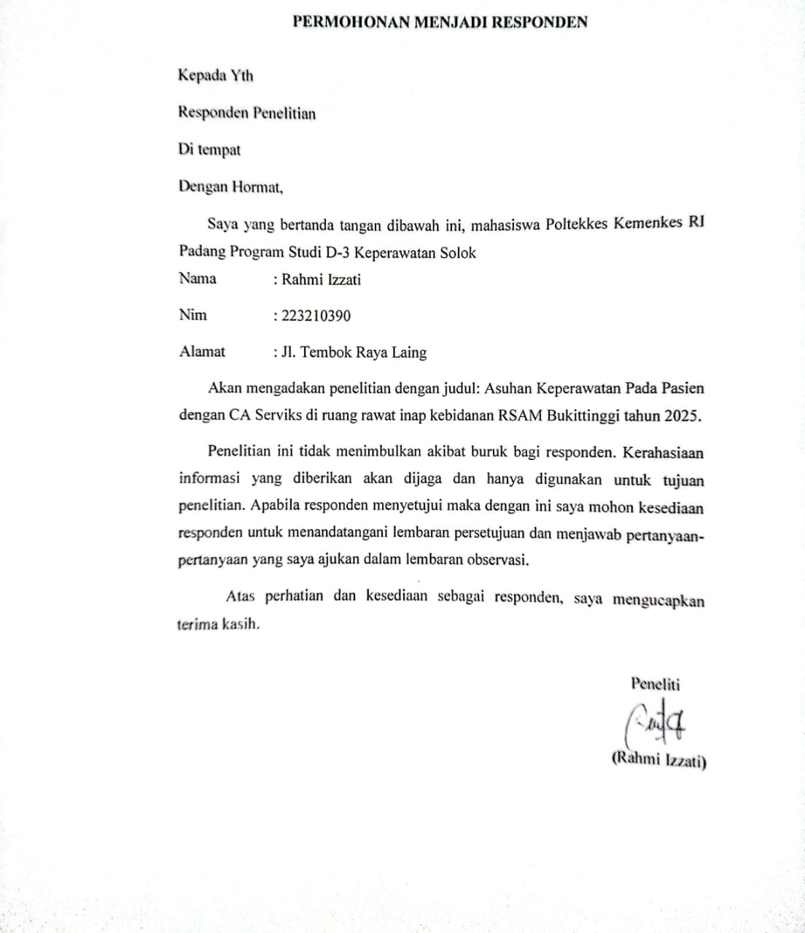
Lampiran 2

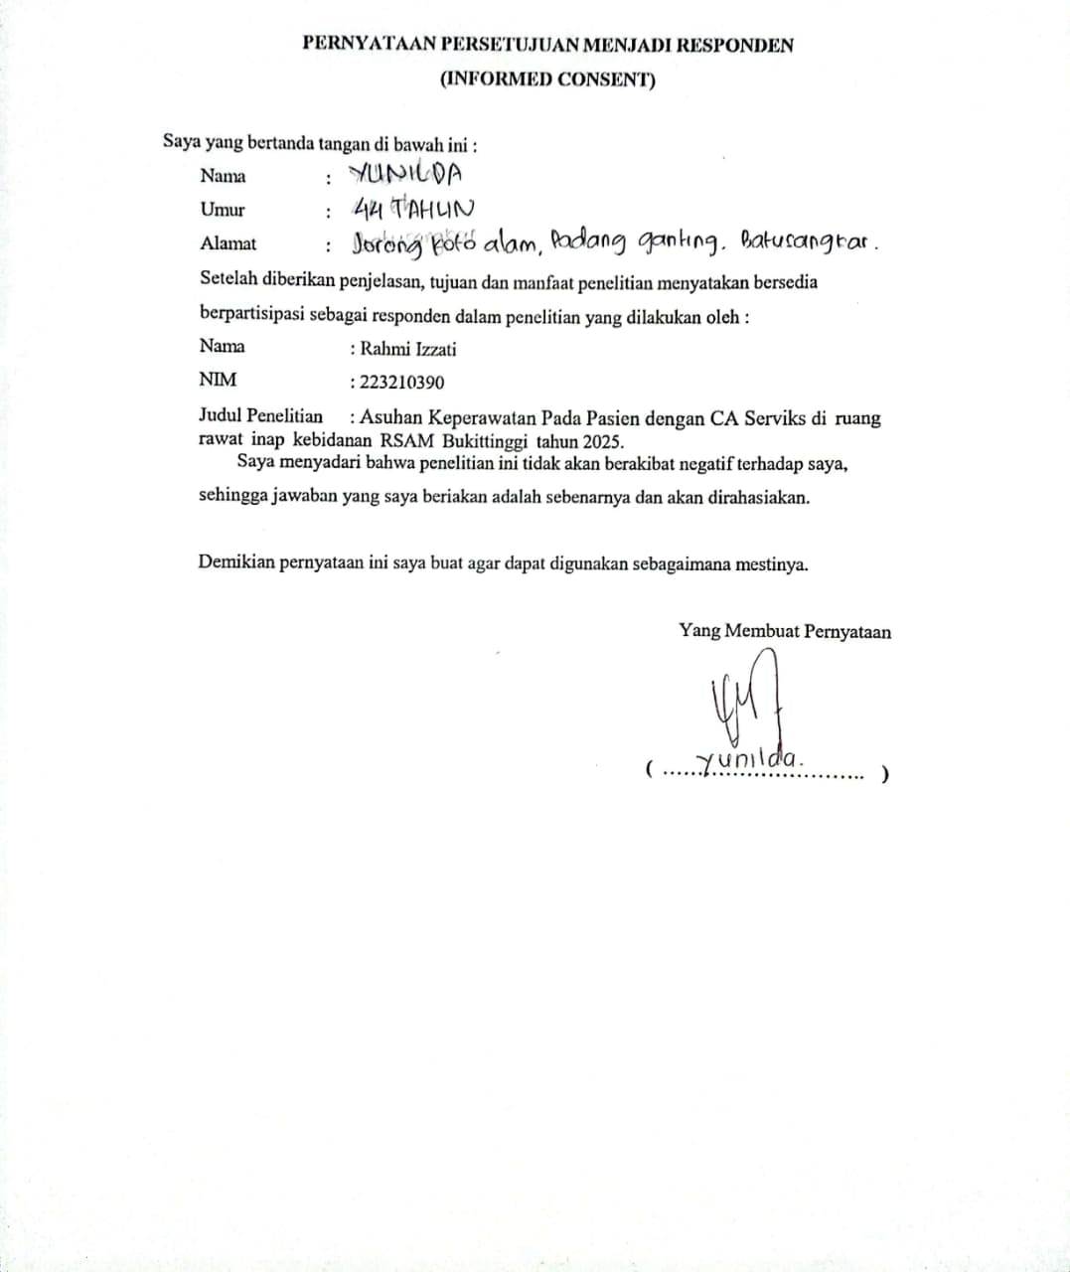

Lampiran 3

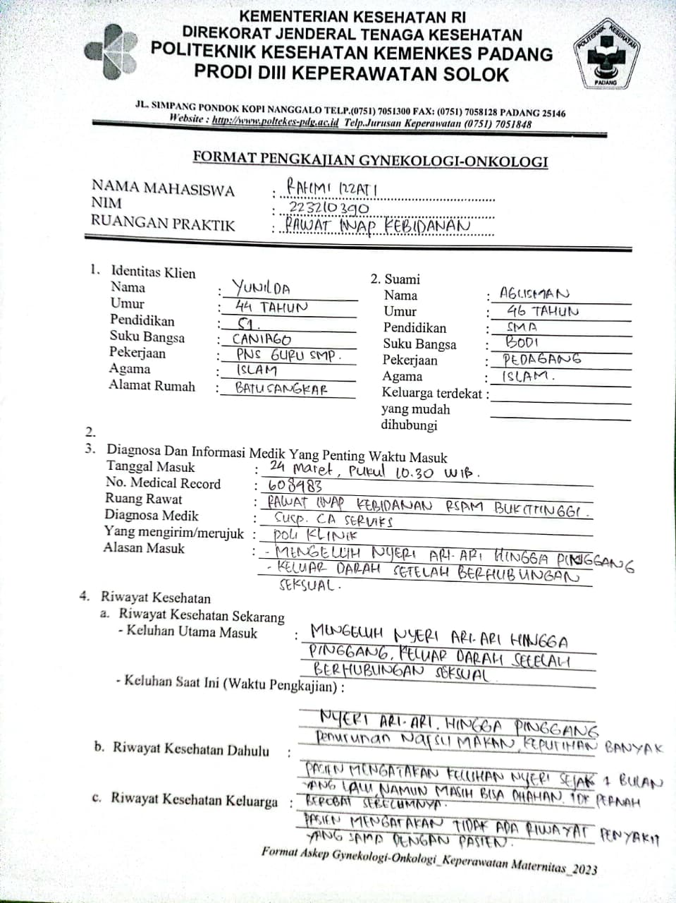

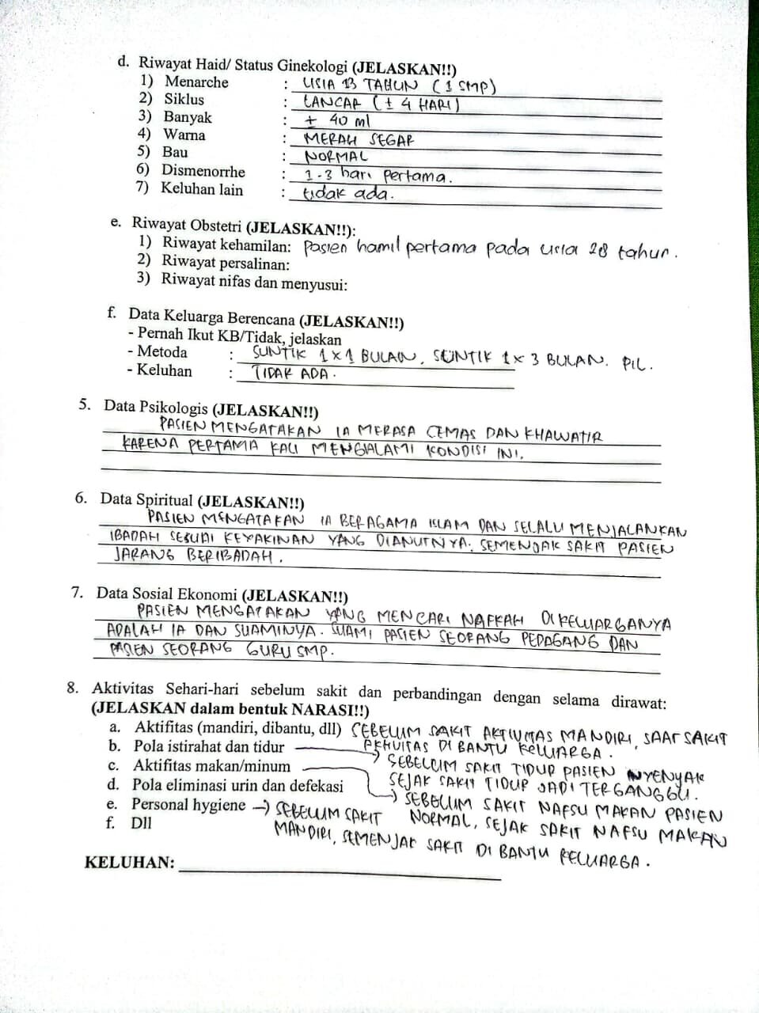

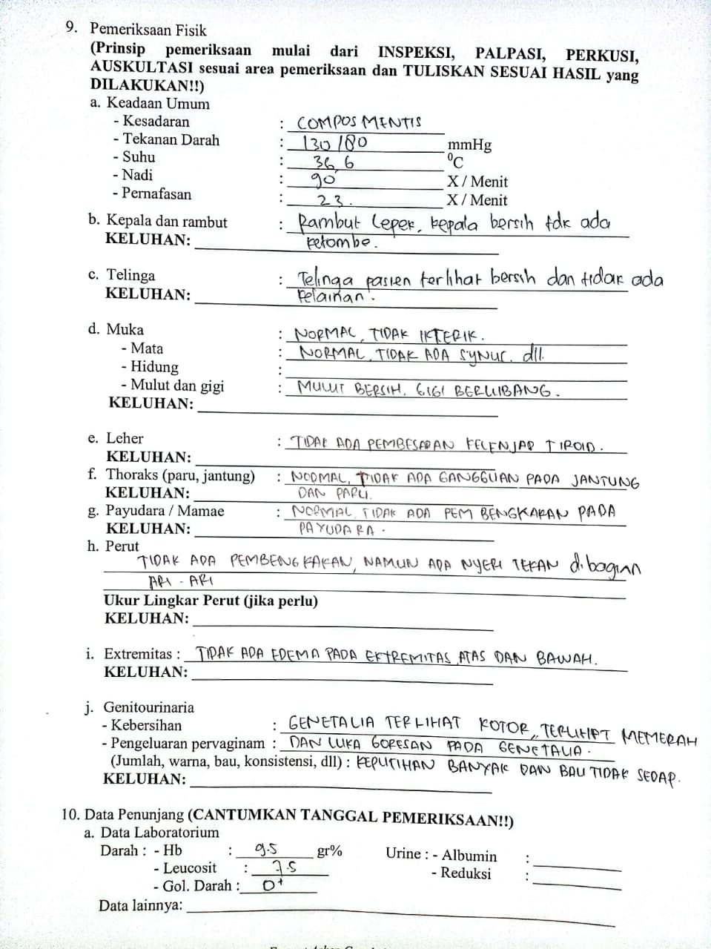

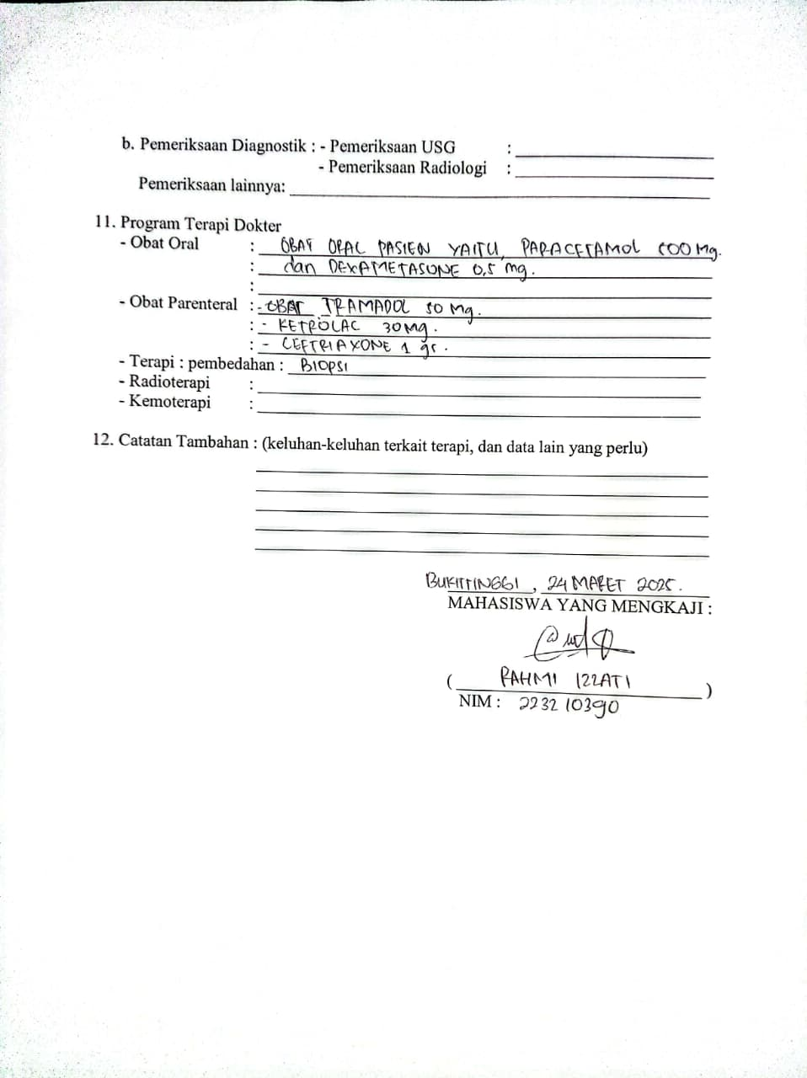

Lampiran 4

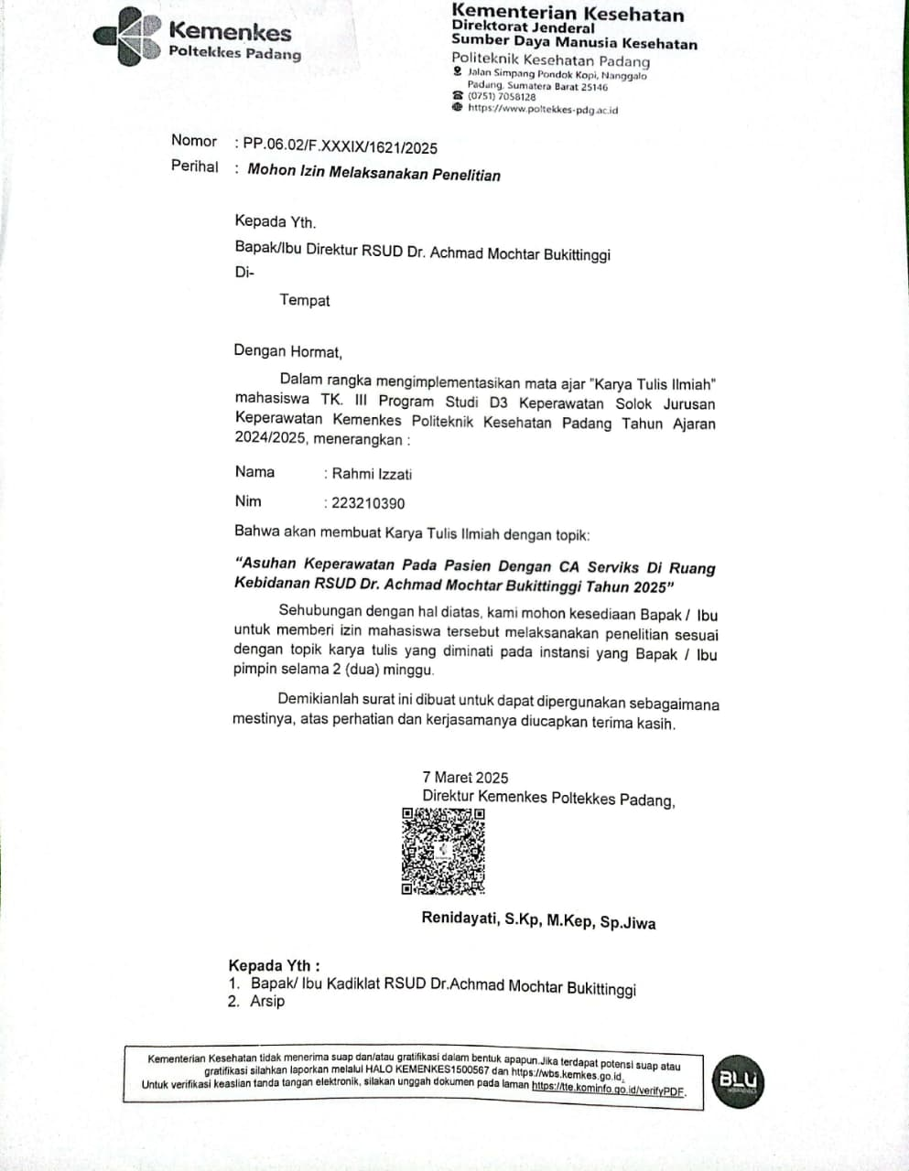

Lampiran 5

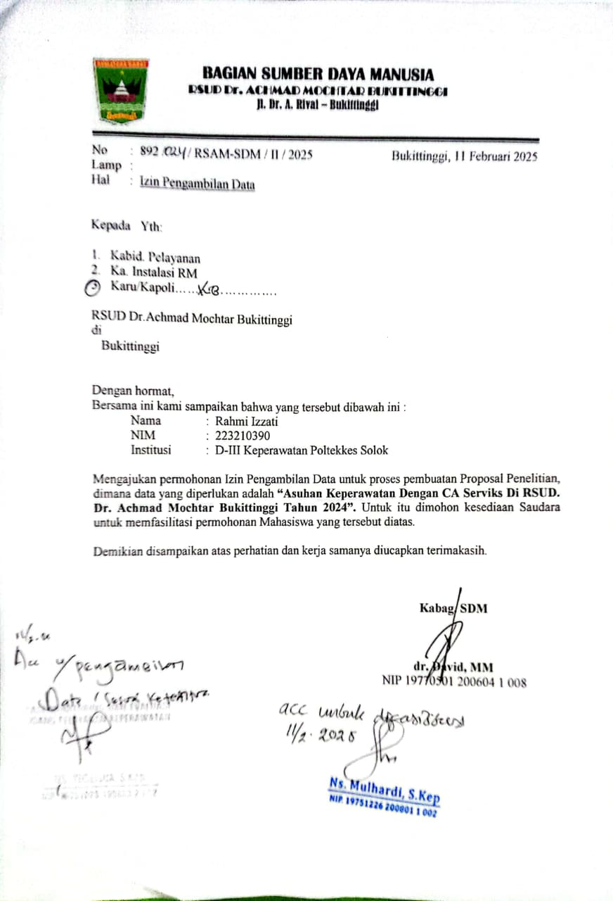

Lampiran 6

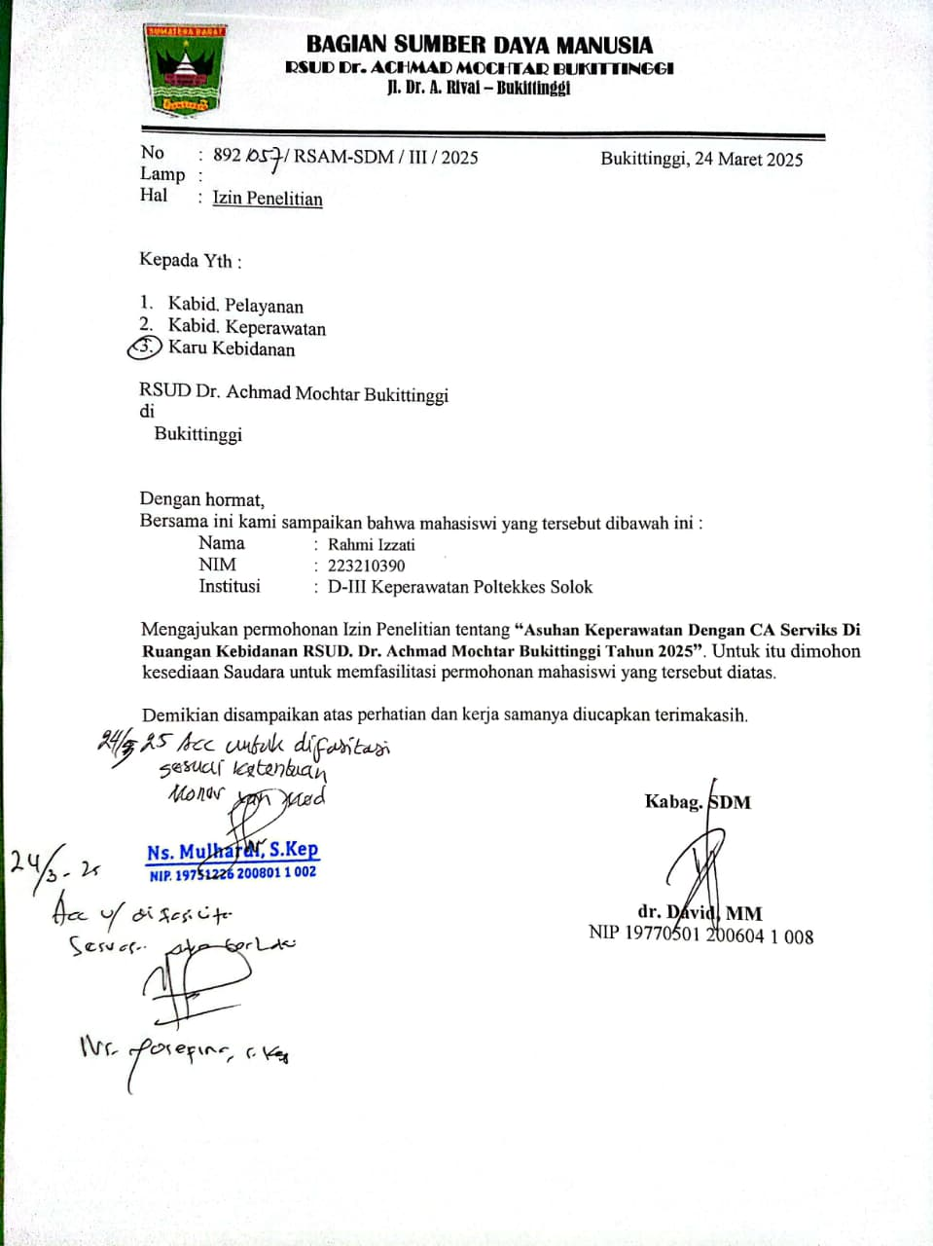

Lampiran 7

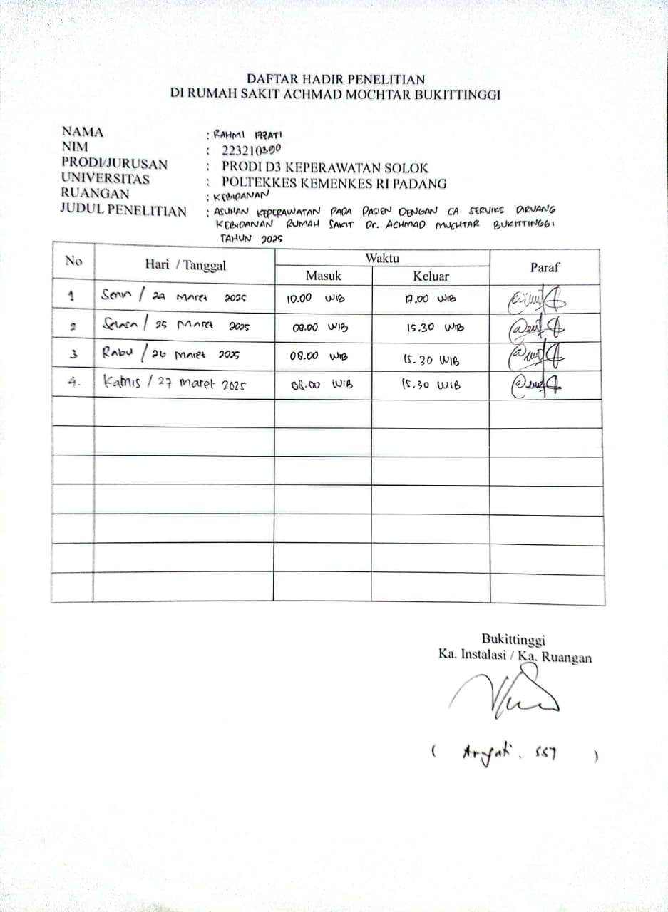

Lampiran 8

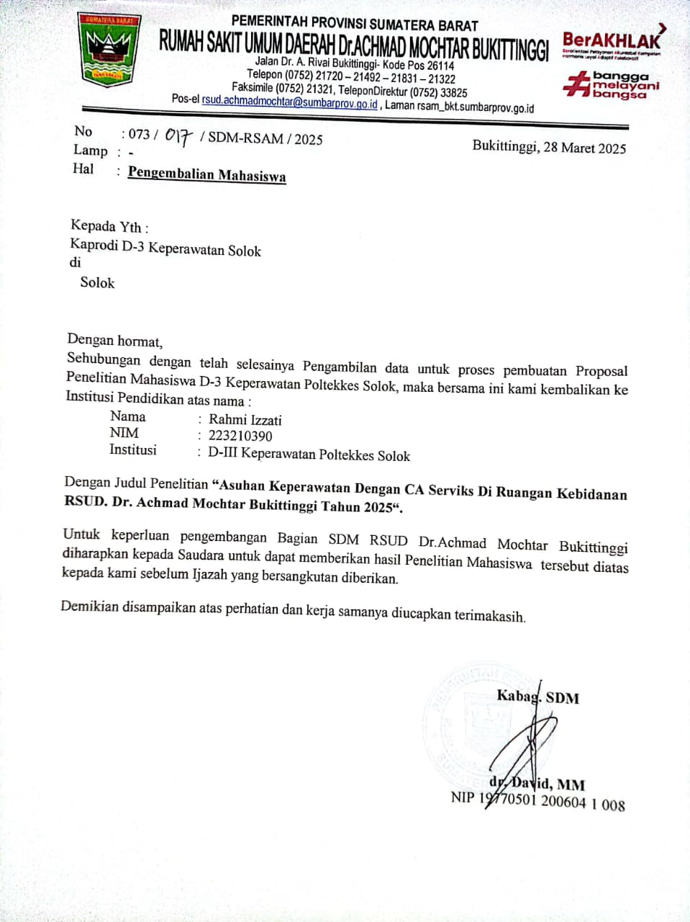

Lampiran 9

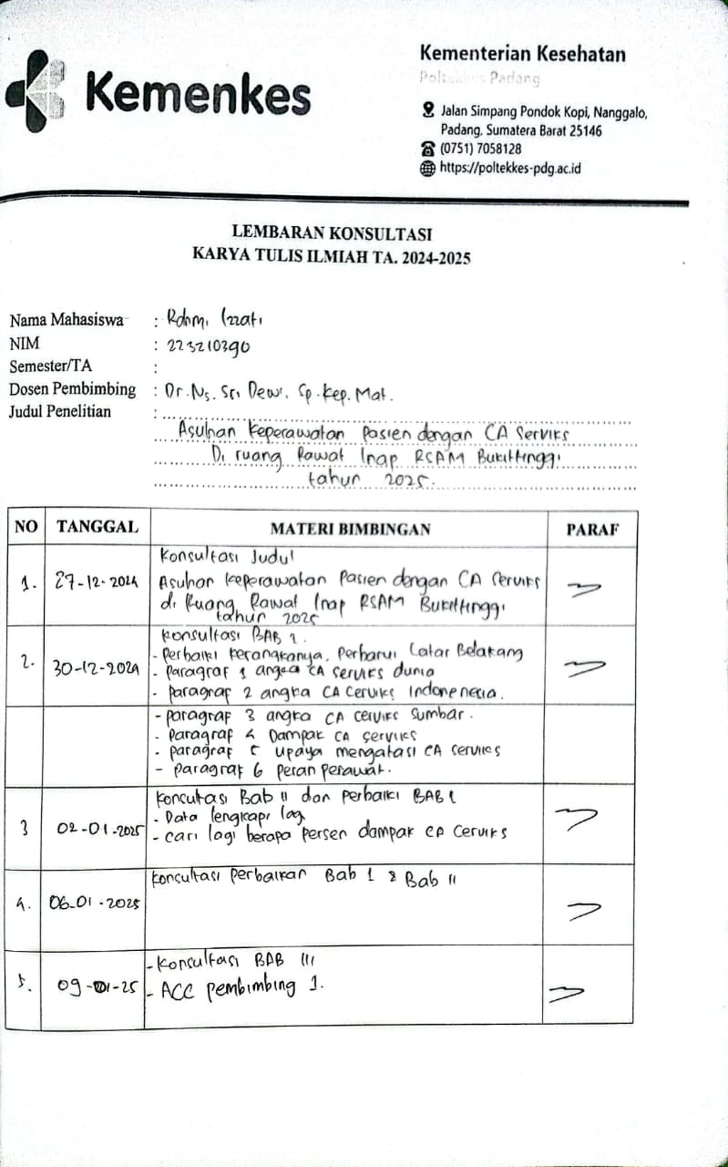

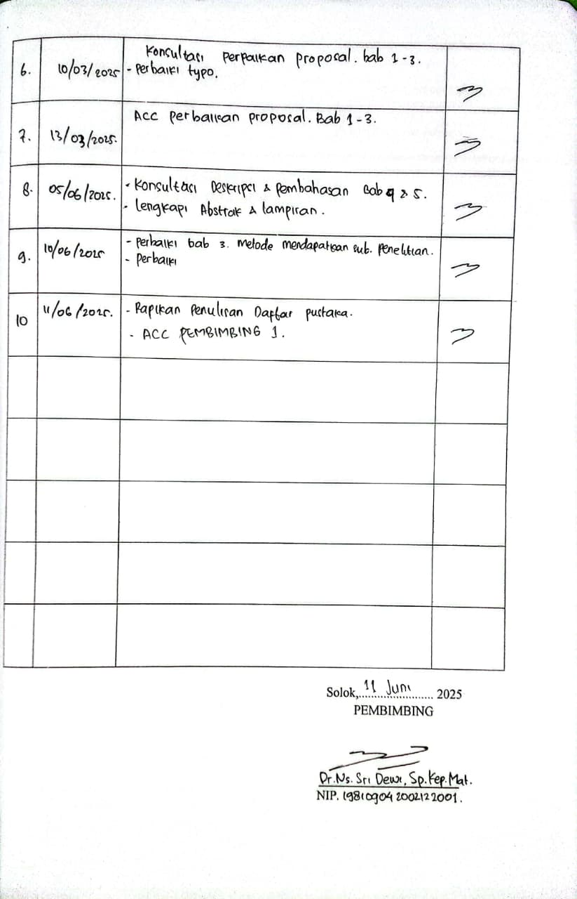

Lampiran 10

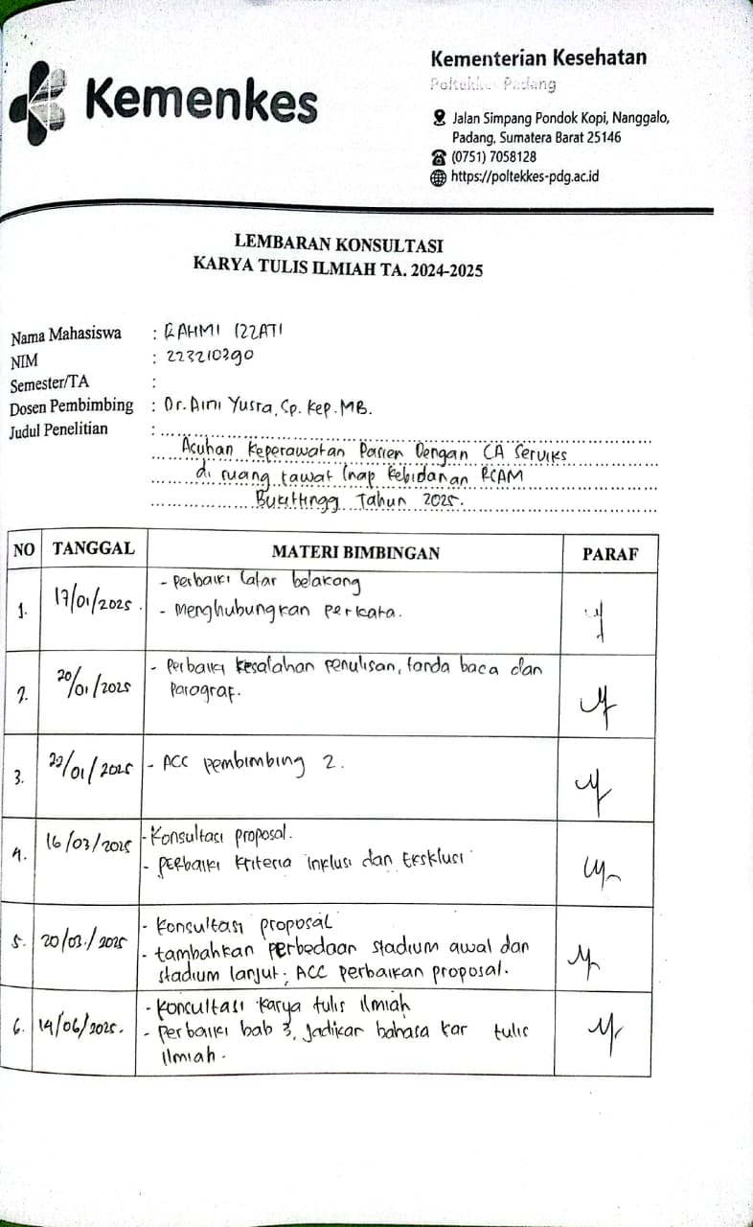

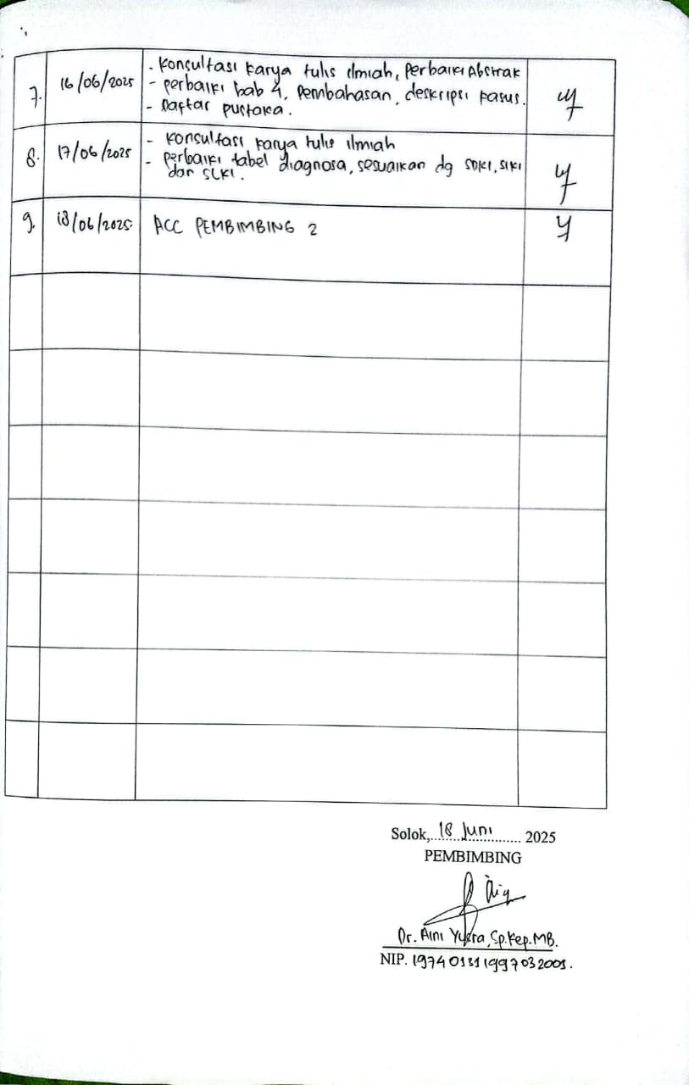

Lampiran 11
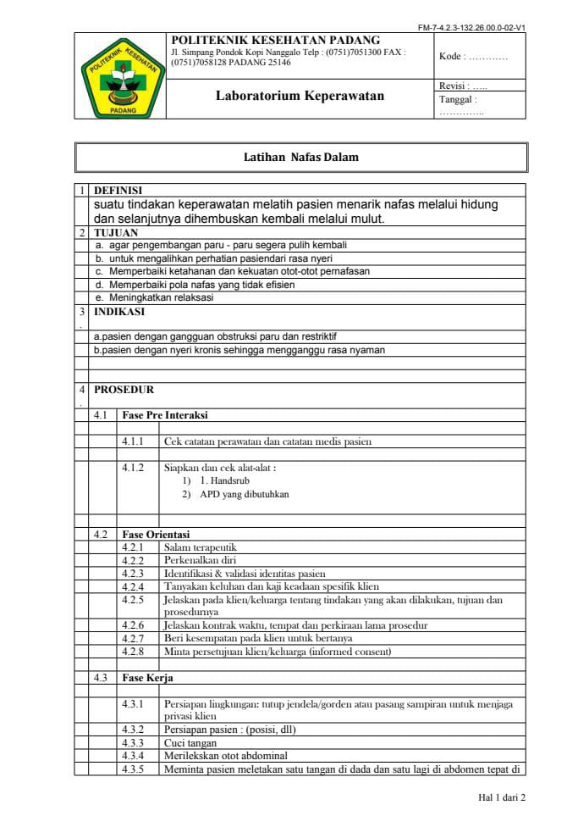 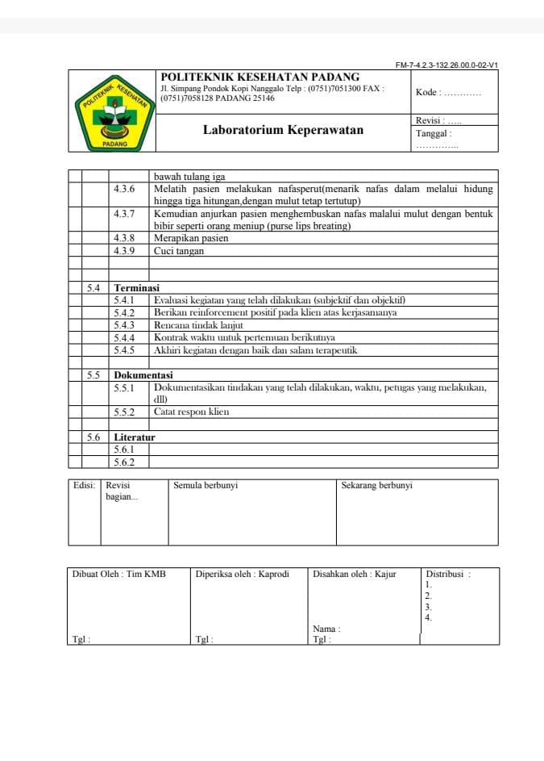Lam

Lampiran 12

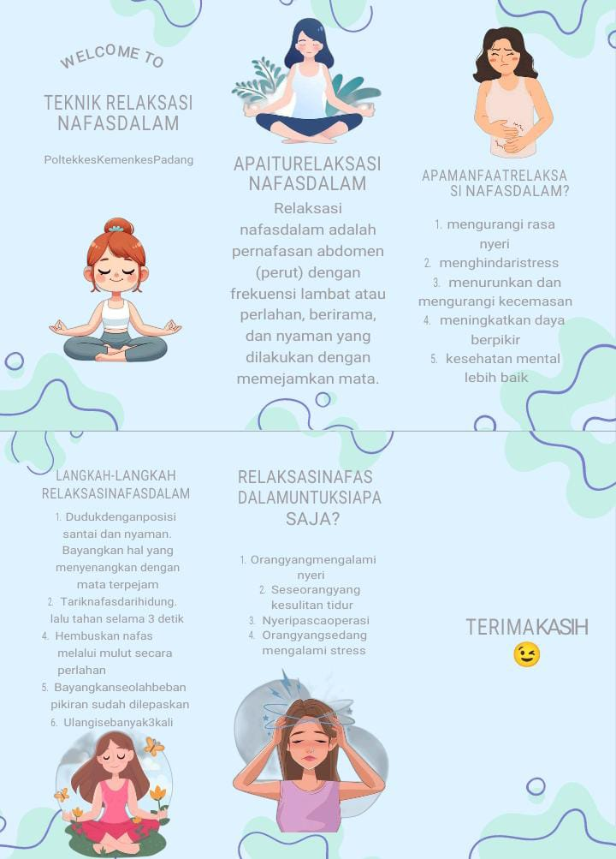

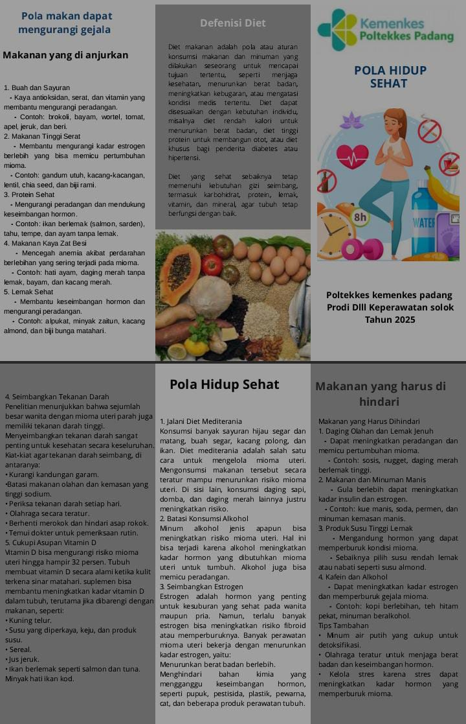

Lampiran 13
DAFTAR RIWAYAT HIDUP


Nama : Rahmi Izzati
Tempat, Tanggal Lahir : Solok, 01 Juni 2002
Jenis Kelamin : Perempuan
Agama : Islam
Status Perkawinan : Belum kawin
Alamat : Jl. Cindur Mato Pandan Baru, Kota Solok

Nama orang tua
Ayah : Guarianto
Pekerjaan : pensiunan BUMD PDAM
Ibu : Almrh. Martini
Pekerjaan : Pensiunan PNS
Alamat : Jl. Cindur Mato Pandan Baru, Kota Solok

Riwayat Pendidikan
No | Tempat Pendidikan | Tahun
1 | TK Kemala Bhayangkari Kota Solok | 2008-2009
2 | SD N 06 Tanjung Paku Kota Solok | 2010-2016
3 | SMP N 02 Kota Solok | 2016-2018
4 | SMA N 01 Kota Solok | 2018-2021
5 | Poltekkes Kemenkes Padang | 2022-Sekarang

Lampiran 14

DOKUMENTASI
